ПРОЕКТИРОВАНИЕ ПРОМЕЖУТОЧНОЙ СТАНЦИИ

Введение

Рассматриваются основные задачи дальнейшего развития железно­дорожного транспорта в свете решений партии и правительства. В за­висимости от темы курсового проекта надо раскрыть назначение и роль промежуточных станций в работе сети дорог.

1. Характеристика промежуточной станции

Здесь описывается характер местности в пределах размещения стан­ционной площадки, характеристика подходов к станции, место разме­щения поселка, основное направление подвоза грузов, характер и объем выполняемой станцией работы.

2 Выбор схемы станции

2.1 Определение числа приемо-отправочных путей станции

Число приемо-отправочных путей на промежуточных станциях устанавливается в зависимости от размеров движения и должно быть не менее числа, указанного в таблица 2.1, без главных путей.

Таблица 2.1

|  |  |  |  |
| --- | --- | --- | --- |
| Однопутная линия при размерах движения,  пар поездов в сутки | | | Двухпутная линия |
| До 12 | 13-24 | Свыше 24 |
| 2 | 2 | 2-3 | 2-3 |

Если станция является опорной или имеет примыкания подъездных путей с большой грузопереработкой или пропускает большое число пас­сажирских (пригородных) поездов, то к табличным данным в этих случаях добавляется еще 1 - 2 пути. Для выполнения маневровой работы необходимо проектирование один вытяжной путь полезной длиной не менее половины заданной полезной длины приемо-отправочных путей. Число путей для грузовых операций принимается в зависимости от схемы грузового двора.

Полезная длина погрузочно-выгрузочных путей определяется заданным размерами грузовых устройств.

Путевая схема станции устанавливается в следующей последовательности:

1)выбирают тип промежуточной станции (продольный, полупродолный или поперечный);

2)определяют место расположения пассажирского здания;

3)устанавливают место расположения грузового двора;

4)выбираем примыкание подъездных путей;

5)сравниваем две принципиальные схемы станции.

2.2 Выбор типа промежуточной станции

Тип промежуточной станции устанавливают в зависимости от фактической длины станционной площадки Lф*,* заданной полезной длины приемо-отправочных путей l, профиля подходов к станции и категории линии. Согласно [16] промежуточные станции размещают на горизонтальной площадке, а в отдельных случаях допускается расположена их на уклонах не круче 1,5%0. Длина станционной площадки Lзадберется из задания. Но заданная станционная площадка не может был полностью использована. В местах перелома продольного профиля, отмеченных уклоноуказателями, устраиваются вертикальные кривые, в пределах которых нельзя размещать на главных путях стрелочные переводы.

Поэтому фактическая длина станционной площадки

Lф = Lзад – Т1в – Т2в

где Т1в, Т2в *-* тангенсы вертикальных кривых;

для линий I категории Тв = 7,5 ∆i

и для линий II и III категорий Т1в = 5 ∆i (м).

Здесь

∆i - алгебраическая разность сопрягаемых уклонов, 0/00, ∆i = i1 ± i2

Минимальные потребные длины станционных площадок Lпотр промежуточных станций различных типов без учета тангенсов верти­кальных кривых приведены в таблице 2.2.

|  |  |  |  |  |
| --- | --- | --- | --- | --- |
| Категории линий | Расположение приемо-отправочных путей | Потребная длина станционной площадки при полезной длине приемо-отправочных путей,  м | | |
| 850 | 1050 | 1250 |
| I и I I | Продольное | 2500 | 2900 | 3300 |
| I и I I | Полупродольное | 2000 | 2200 | 2400 |
| I и I I | Поперечное | 1450 | 1650 | 1850 |
| I I I | «» | 1250 | 1450 | 1650 |
|  |  |  |  |  |

Сравнивая потребную длину станционной площадки с фактической, выбирают тип промежуточной станции. При этом начинают сопостав­ление указанных длин станционных площадок с продольного типа. Если фактическая длина станционной площадки больше или равна по­требной для продольного типа, то выбирают для разработки продоль­ный тип станции. Если же Lф меньше табличного значения потребной длины площадки для продольного типа, то переходят к аналогичному сопоставлению длин площадок для полупродольного типа. Если в этом случае Lф≥Lпотрполупродольного типа, то выбирают полупро­дольную схему, а если Lф < Lпотрдля полупродольного типа, то ос­тается одно решение — принять для проектирования схему станции с поперечным расположением путей.

**Пример.**

Выбрать тип промежуточной станции на однопутном участке ли­нии II категории при полезной длине приемо-отправочных путей 1050 м. Про­дольный профиль главного пути на станции и подходах к ней приведен на рисунке 2.1.

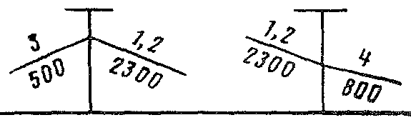

Рисунок 2.1 Профиль станционной площад­ки и подходов

Т1в = 5 ∆i1 Т2в= 5 ∆i2

∆i1 = 3 + 1,2 = 4,2 ∆i2= 4 - 1,2

Т1в = 5 · 4,2= 21 м; Т2в = 5 · 2,8 = 14 м;

Lф = Lзад – (Т1в + Т2в ) = 2300 - (21 + 14) = 2265 м.

При полезной длине приемо-отправочных путей 1050 м схема с продольным расположением путей требует площадки 2900 м, а Lф= 2265 м, т. е. такая станция не поместится на имеющейся площадке.

При полупродольной схеме Lпотр = 2200 м, что несколько меньше фактической площадки. Следовательно, такая схема может быть принята для проектирования. Фактическая длина пло­щадки позволяет разместить станцию поперечного типа. Промежуточные стан­ции на вновь строящихся однопутных линиях I и II категорий должны проекти­роваться с учетом организации скрещения удлиненных поездов. А этому требо­ванию удовлетворяет полупродольная схема станции, которая и принимается для детального проектирования.

2.3 Определение места расположения пассажирского здания и грузовых устройств

Пассажирское здание (ПЗ) должно располагаться со стороны по­селка, а если его нет, то с нагорной стороны. В продольном направле­нии относительно трассы главного пути пассажирское здание разме­щается на более благоприятной местности и по возможности напротив середины пассажирских платформ. При отсутствии других факторов пассажирское здание располагается ближе к горловине, к которой при­мыкает грузовой двор и где выполняется основная маневровая работа.

Грузовые устройства (ГУ) на промежуточных станциях могут рас­полагаться либо со стороны пассажирского здания, либо с противопо­ложной стороны. Это устанавливается заданием. Но грузовой двор можно расположить с востока или с запада. При решении этого вопро­са следует учитывать расположение переезда и подъездного пути.

Вытяжной путь нежелательно пересекать автодорогой. Поэтому вытяжной путь и переезд целесообразно располагать в разных районах станции. Расположение переезда либо задается по заданию на план; местности, либо выбирается. При этом имеет значение профиль подходов, к станции. Переезд обычно располагается между первым стрелочным переводом и входным светофором с той стороны станции, где по условиям профиля легче остановиться поезду. Выбрав место для переезда, выбирают место для вытяжного пути.

Грузовой двор всегда примыкает к вытяжному пути. На линиях скоростного движения поездов главные пути пересекаются с автомобильными дорогами в разных уровнях.

а

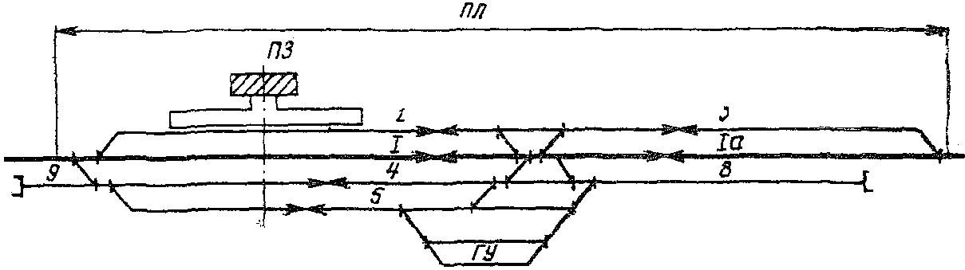

б

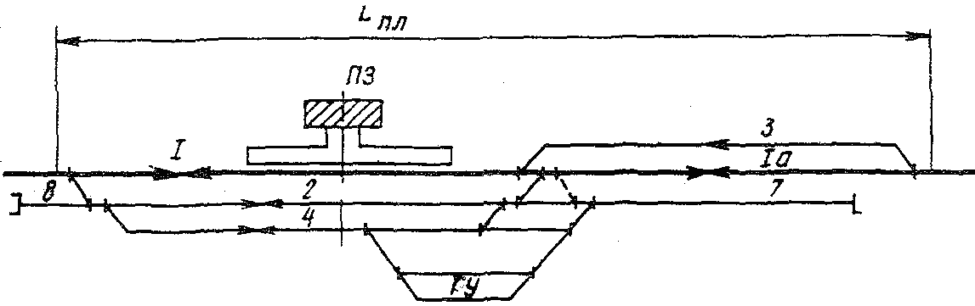

в

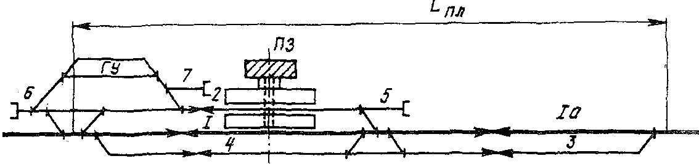

г

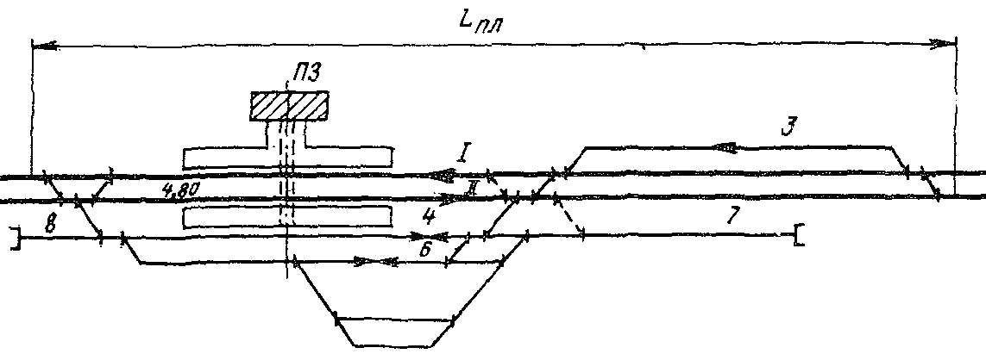

Рисунок 2.2 Схемы промежуточных станций с продольным расположением путей

Для сравнения вариантов схем станции можно использовать типо­вые схемы, приведенные на рисунке. 2.2 - 2.4. Если по зада­нию станция пропускает длинносоставные поезда, то рекомендуются схемы станций, показанные на рис. 2.2, *а, б.*

Для опорных станций и станций, расположенных на линиях со скоростным движением пассажирских поездов, рекомендуются схемы, приведенные на рис. 2.5 и 2.6. После вычерчивания двух вариантов схем станции следует установить, какая из рассматриваемых схем яв­ляется лучшей.

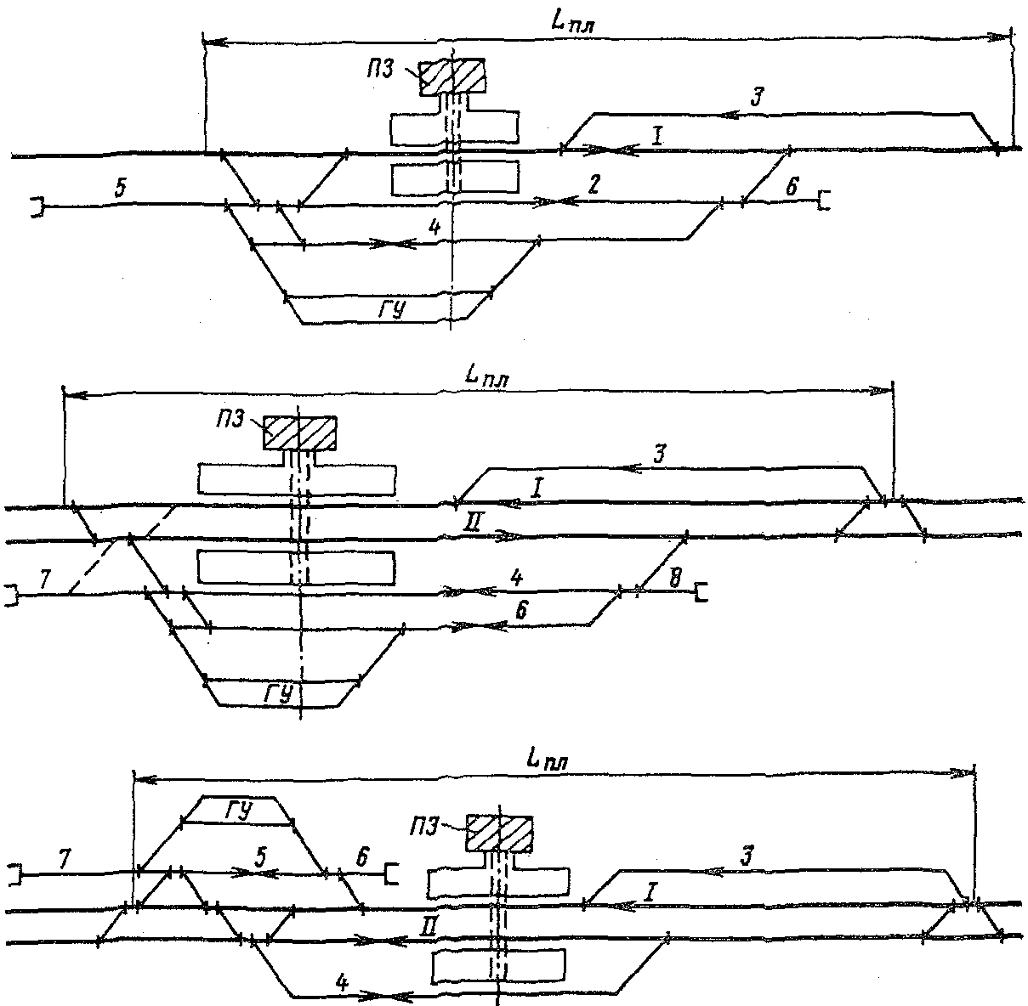

Рис. 2.3. Схемы промежуточных станций с полупродольным расположением путей

Это определяется в результате технико-эксплуатационного сравнения, которое учитывает преимущества и недостатки каж­дого варианта:

уровень удобств и безопасность для пассажиров и работников станции;

рациональное использование автотранспорта;

обеспечение безопасности движения поездов;

возможность развязки маршрутов в горловинах;

условие дальнейшего развития станции с минимальным переуст­ройством ранее уложенных путей и стрелочных переводов;

расположение переезда;

объем земляных работ при сооружении грузового двора;

возможность надежных водоотводов от земляного, полотна.

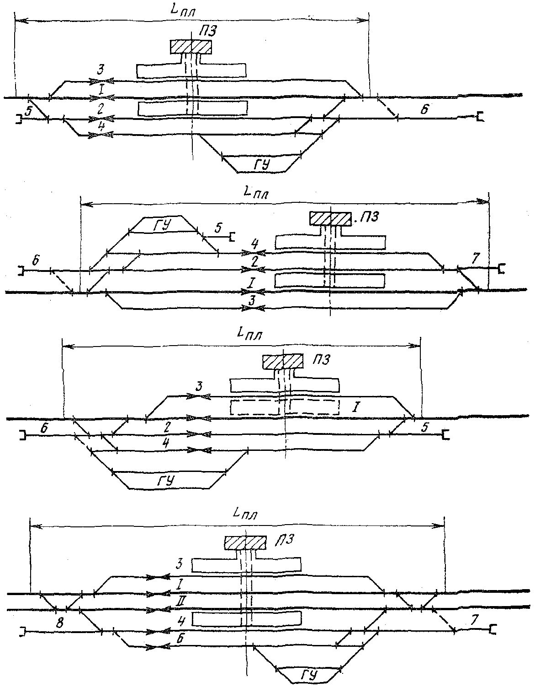

Рис. 2.4. Схемы промежуточных станций с поперечным расположением путей

Вариант схемы станции, в наибольшей степени отвечающий этим требованиям, должен быть принят для дальнейшего проектирования. Обе сравниваемые схемы должны быть вычерчены немасштабно на промежуточных станций на линиях скоростного движения пас­сажирских поездов листах формата ап и приложены к разделу 2.3 пояснительной записки. Выбранный вариант схемы станции наносится немасштабно на лист формата *аи.* Образец немасштабной схемы станции *Н* приведен на рис. 2.7.

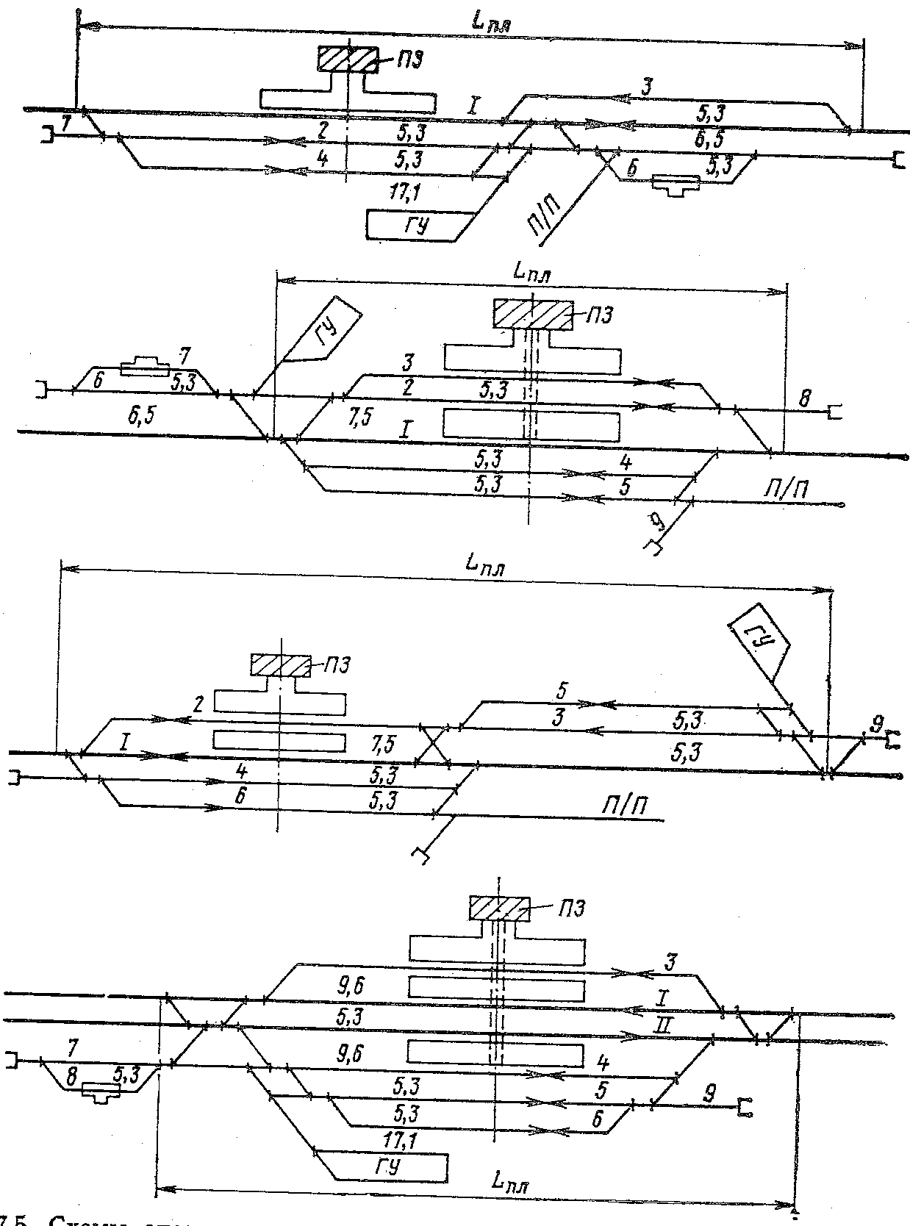

Рис. 2.5 Схемы опорных промежуточных станций с вариантами расположения грузового двора

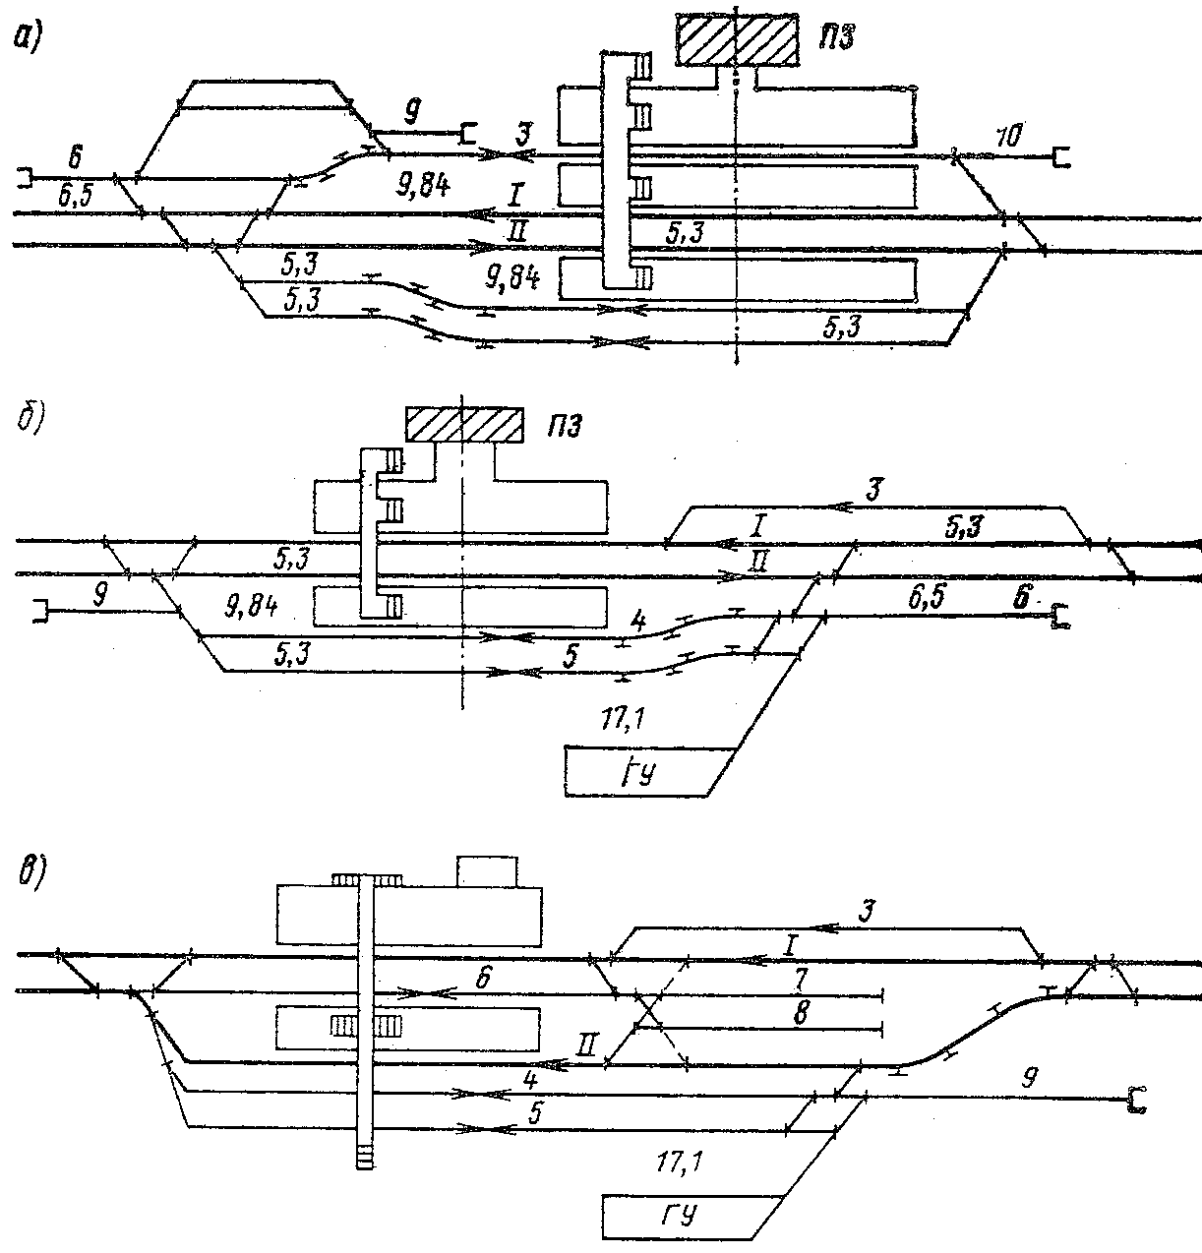

Рис. 2.6. Схемы промежуточных станций на линиях скоростного движения пассажирских поездов

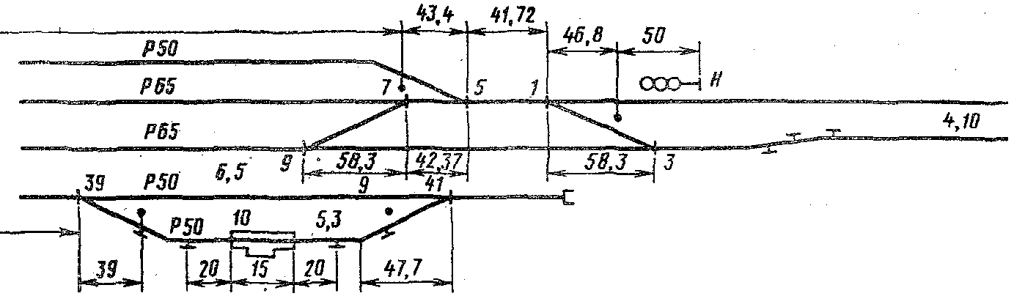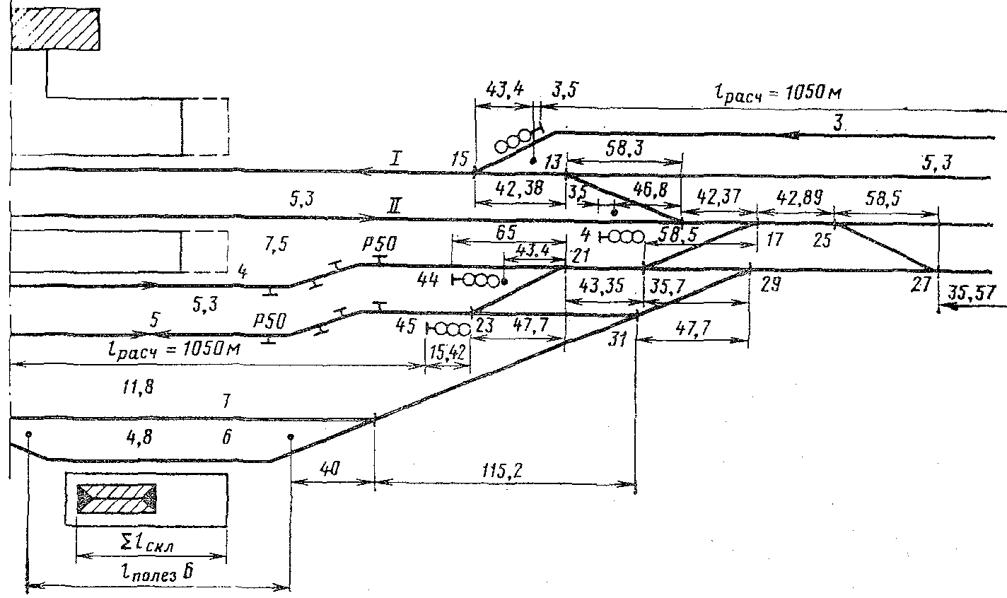

Рис. 2.7. Образец немасштабной схемы станции *Н*

Для выбранной схемы устанавливают оптимальное примыкание подъездного пути. Наиболее целесообразные точки примыкания его следующие: на продолжении вытяжного пути (можно в любом месте вытяжного пути), на продолжении предохранительного тупика или к соединительным путям грузового двора. При выборе варианта примы­кания подъездного пути рекомендуется пользоваться схемами, при­веденными на рис. 2.8. Если к станции примыкает подъездной путь с большим объемом работы (на шахты, заводы, рудники и т. д.), то предусматриваются приемо-отправочные пути для приемо-сдаточных опе­раций (пути 5 и б на рис. 2.8).

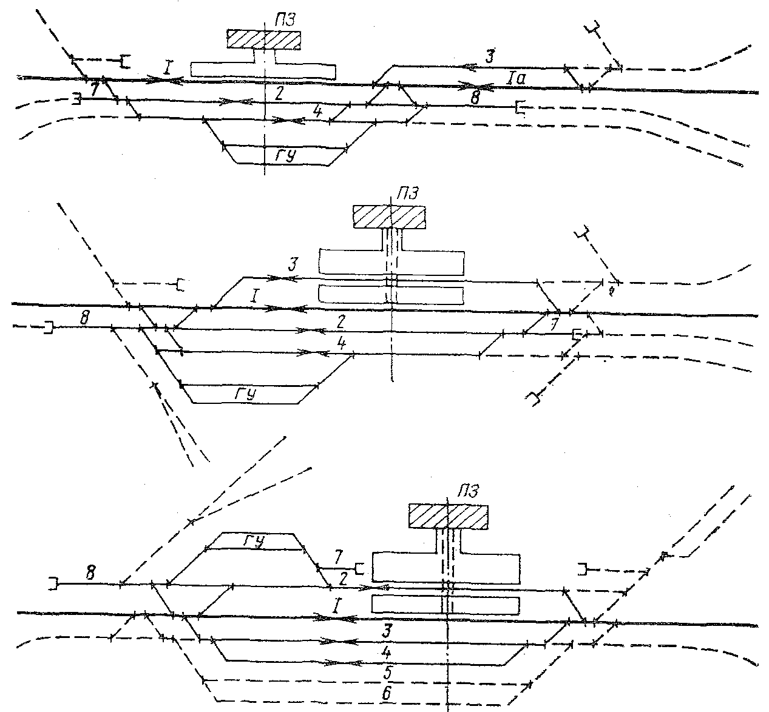

Рис. 2.8. Варианты примыкания подъездных промежуточных путей к станциям

В этом случае подъездной путь должен иметь выход на эти пути. При необходимости могут быть и другие ре­шения, но они должны быть обоснованы.

2.4. Определение размеров основных устройств станции

В пояснительной записке должны быть отражены: обоснование чис­ла и длины путей, расстояния между осями путей, расчет ширины меж­дупутий при расположении в них пассажирских платформ, обоснова­ние принятого типа верхнего строения пути и марок крестовин стрелоч­ных переводов, расчет съездов, обоснование принятых размеров стре­лочных узлов, установка предельных столбиков и светофоров, обосно­вание принятых размеров параллельного смещения путей, описание принятых типовых пассажирских и грузовых устройств.

На немасштабную схему станции наносят: оси путей, нумерацию путей и стрелок, специализацию путей, входные и выходные сигналы и их нумерацию, предельные столбики, марки стрелочных переводов (кроме 1/9), ширину междупутий, тип рельсов, стрелочные узлы, дли­ну съездов, размеры пассажирских и грузовых устройств. Кроме того, устанавливается самый короткий (расчетный) путь, полезная длина которого должна быть равна 850, 1050 или 1250 м. На станциях всех типов обычно два пути являются расчетными (один в четном, другой в нечетном направлениях).

Пути и стрелки нумеруют по правилам, изложенным в [161. Стре­лочные переводы должны быть уложены с крестовинами соответствующих марок в соответствии с ПТЭ и [161. Следует помнить, что стрелоч­ные переводы марки 1/11 укладывают на съездах между главными путя­ми и там, где пассажирские поезда отклоняются на боковой путь. Если по заданию станция расположена на линии со скоростным движением пассажирских поездов, то на главных путях укладывают стрелочные переводы не круче 1/11. В этом случае на съездах между главными пу­тями можно укладывать стрелочные переводы марки 1/18.

Расстояния междупутий принимают стандартные (табл. 2.3).

Таблица 2.3

|  |  |  |
| --- | --- | --- |
| Наименование путей | Расстояние, мм, между осями смежных путей на станции | |
| нормальное | наименьшее |
| Главные | 5300 | 4800 |
| Главные и смежные с ним пути: |  |  |
| -на одно- и двухпутных линиях при скоростях движения поездов до 120 км/ч | 5300 | 5300 |
| -двухпутных линиях при скоростях движения поездов до 120 км/ч |  |  |
| Приемо-отправочные пути | 6500* | 6500* |
| Второстепенные станционные пути: | 5300 | 4800 |
| Стоянки подвижного состава на грузовых дворах (кроме путей для перегрузки грузов) | 4800 | 4500 |
| Между вытяжным и смежным с ним путем | 6500 | 5300 |

* Это расстояние дается без установки пассажирских платформ. При установке плат­форм ширина междупутий рассчитывается.

Ширина междупутья при размещении в нем пассажирской плат­формы

е = b1 + 2 b2

где b1 - ширина платформы, м;

b2 - габаритное расстояние между платформой и осью пути, м.

Ширина промежуточных платформ на промежуточных станциях при­нимается 4 м. На станциях пригородных участков, а также на линиях со скоростным движением пассажирских поездов ширина платформ определяется типом и размерами переходов между платформой и пас­сажирским зданием (тоннель, пешеходный мост) и подлежит обоснова­нию в проекте. При этом ширина промежуточной пассажирской плат­формы может быть

b1 = а + 2к + 2с

где *а -* наименьшая ширина перехода или схода, м;

*к -* габаритное расстояние между крайней гранью сооружения на платфор­ме и краем платформы (не менее 2 м);

*с -* строительная толщина вертикальных панелей входа в тоннель; *с* = (0,15 : 0,20) м.

Ширину переходов и сходов определяют в зависимости от пассажи­ропотока, она должна быть не менее приведенной в табл. 2.4.

Таблица 2.4

|  |  |
| --- | --- |
| Наименование устройств | Ширина, м |
| Пешеходные тоннели | 3,0 |
| Пешеходные мосты | 2,25 |
| Переходы на уровне головки рельсов | 3,0 |
| Сходы с пешеходных мостов | Должны соответствовать ширине моста, но не менее 2 м |

Тип рельсов главных, приемо-отправочных и прочих путей прини­мают согласно табл. 2.5.

Таблица 2.5

|  |  |  |  |  |
| --- | --- | --- | --- | --- |
| Наименование путей | Железнодорожные линии категорий | | | |
| I | I I | I I I | IV |
| Главные | Р65 | Р65- Р50 | Р50 (новые), Р65 (старогодные) | Старогодные не ниже Р50 |
| Приемо-отправочные | Р50, Р65 (старогодные) | Р50, Р65 (старогодные) | Р50 (старогодные) | Старогодные не ниже Р43 |
| Вытяжные, погрузочно-  выгрузочные, предохранительные  тупики, весовые | Старогодные не ниже Р43 | | | |

Если приемо-отправочные пути оборудованы рельсовыми цепями (при ЭЦ), предельные столбики ставятся в соответствии с приложени­ем 1, табл. 1. Если пути не оборудованы электрическими рельсовыми цепями (при ручном обслуживании стрелочных переводов), предельные столбики устанавливаются согласно приложению 1, табл. 2. Входные светофоры устанавливают при тепловозной тяге не ближе 50 м От ост­ряка первой противошерстной стрелки или от предельного столбика первой пошерстной стрелки. При электрической тяге они ставятся на 200 - 300 м от тех же точек. Это вызвано устройством воздушного про­межутка между контактной сетью перегона и станции, который требует некоторого расстояния.

Входной светофор должен размещаться перед этим воздушным промежутком, чтобы остановившийся перед входным светофором электровоз не замкнул контактную сеть перегона и станции, когда на перегоне выполняется ремонт контактной сети. Входные све­тофоры нумеруют заглавной буквой Ч или Н.

Выходные светофоры устанавливают:

при противошерстной стрелке - напротив изолирующего стыка пли стыка рамного рельса;

при пошерстной стрелке: если выходной светофор и предельный столбик находятся в одном междупутье, то светофор ставится от центра стрелочного перевода согласно приложению 1, табл. 3; если они нахо­дятся в разных междупутьях, то на расстоянии 3,5 м от предельного столбика.

Выходные сигналы нумеруют заглавной буквой Ч или Н с цифро­вым индексом, обозначающим номер пути.

Стрелочные узлы рассчитываются согласно приложению 2 (опреде­ляются расстояния между центрами соседних стрелочных переводов).

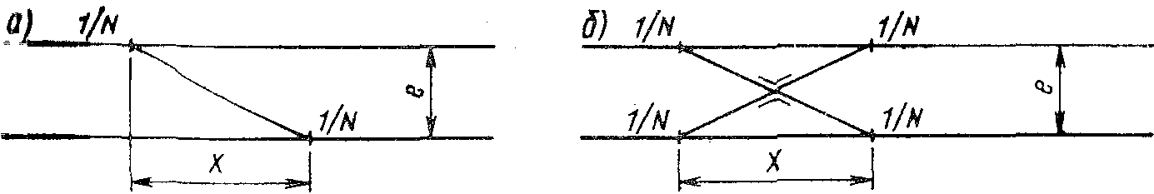

Рис. 2.9. Съезды: а - обыкновенный; б - перекрестный

Расчет съездов (рис. 2.9) выполняется по формуле

Х = еN

где е - ширина междупутья, м;

N - знаменатель марки крестовины.

2.5 Определение размеров пассажирских устройств станции

К пассажирским устройствам относятся пассажирское здание, пас­сажирские платформы, перронные устройства и переходы, привокзаль­ные площади. Пассажирские здания и другие капитальные здания и со­оружения следует располагать от оси ближайшего главного пути на расстоянии не менее 20 м, а при скоростном движении пассажирских поездов - не менее 25 м. Основные размеры типовых вокзалов приве­дены в табл. 2.6.

Таблица 2.6.

|  |  |  |
| --- | --- | --- |
| Расчетная вместимость вокзала | Размеры, м | |
| Длина | Ширина |
| 25 | 18 | 6 |
| 50 | 18 | 12 |
| 100 | 42 | 12 |

Размеры привокзальной площади принимаются не менее 0,5 га. Вдоль фасада пассажирского здания (со стороны привокзальной пло­щади) следует устраивать тротуар шириной не менее 2,25 м. Длину пассажирских платформ в проекте следует принимать 500 м. Однако надо предусмотреть возможность удлинения платформ в перспективе до 600 м без перестановки светофоров и других устройств станции. Удлинение платформ показывают пунктиром. На скоростных линиях, а также при обращении пригородного мотор вагонного подвижного состава платформы устраивают высокими с превышением от уровня верха головки рельса на 1100 мм. Во всех остальных случаях могут проектироваться низкие платформы высотой 200 мм от головки рельса.

Основные и промежуточные **платформы должны быть соединены между собой и пассажирским зданием переходами на уровне верха го­ловок рельсов или в разных уровнях. Переходы в разных уровнях** сле­дует предусматривать при большой посадке и высадке пассажиров, где доступ пассажиров с платформ в населенный пункт преграждают пути с большими размерами движения поездов, а также на линиях, где предусматривается движение пассажирских поездов со скоростями более 120 км/ч. Размещение пассажирских устройств показано на рис. 2.10.

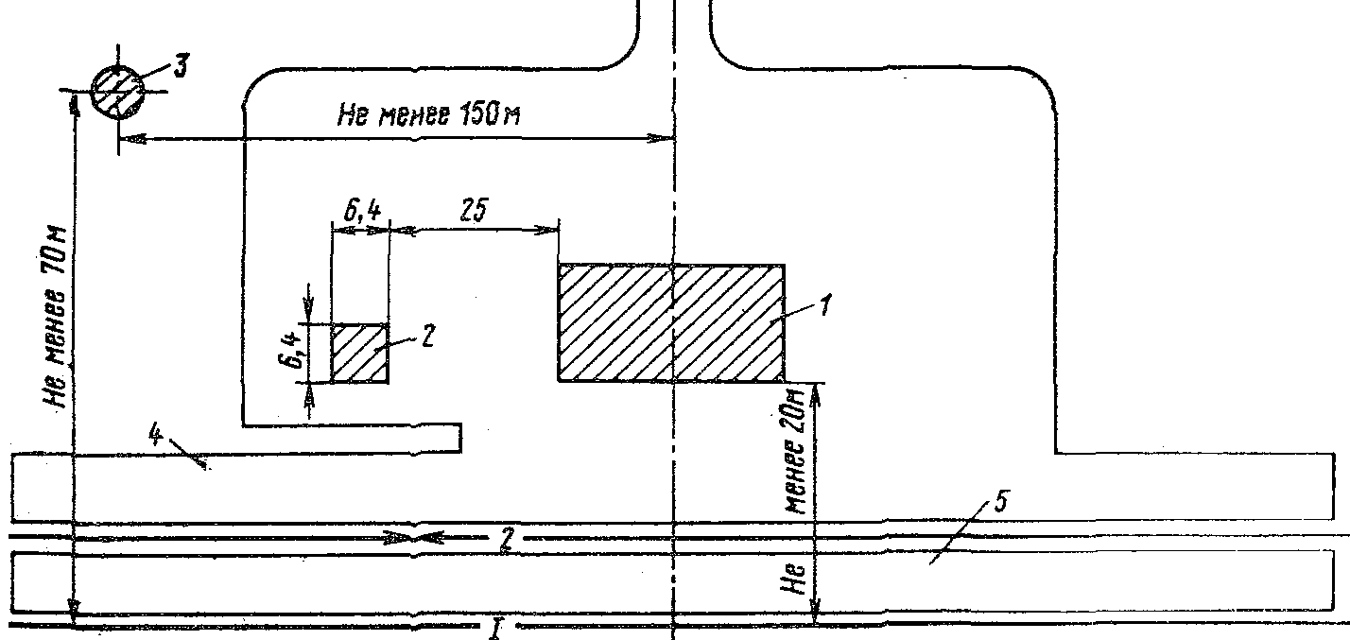

1- пассажирское здание; 2- блок вспомогательных помещений; 3- водоемное здание; 4- основная пассажирская платформа; 5 - промежуточная пассажирская платформа

Рис. 2.10. Схема размещения пассажирских устройств на промежуточной станции

При проектировании грузовых устройств неопорных промежуточ­ных станций следует определить минимальную полезную длину пути у грузовых платформ. Она определяется применительно к приведенным схемам на рис. 2.11.

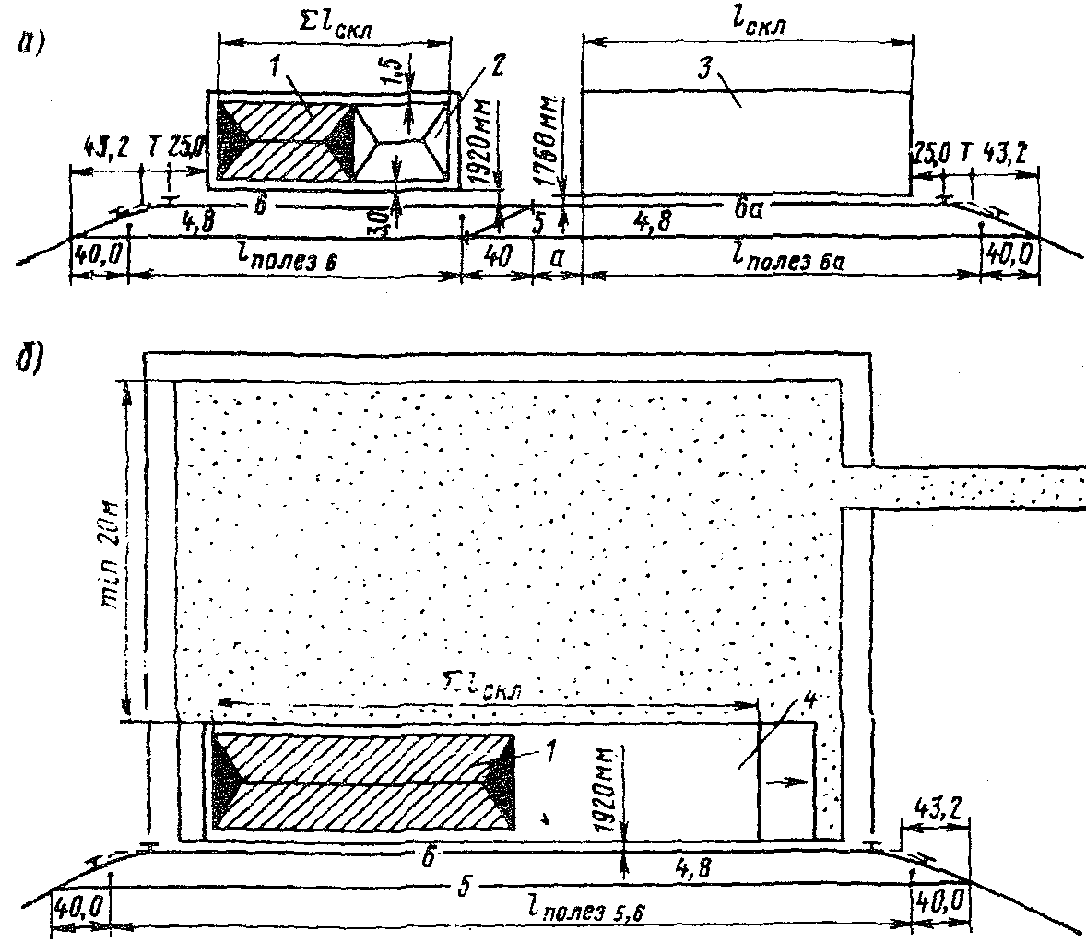

1-крытый склад; 2- крытая платформа;

*3, 4 -* низкая и высокая открытая платформа.

Рис. 2.11. Схемы размещения грузовых устройств на неопорной промежуточной станции:

Полезная длина погрузочно-выгрузочного пути *6* на рис. 2.11, *а* складывается из полезных длин путей 6 и 6аи опреде­ляется по формулам:

lвпол= Х + Т + 25 + Σ1ск-1с,

l6апол = lск + 25 + Т + Х - lс

где *X -* длина съезда; *Т-* тангенс кривой; 25 - длина для размещения базы большегрузного вагона; lс - расстояние от центра перевода до предельного столбика; lск - длина склада.

Схема *а* применяется при большой длине складов, когда Σ1ск > 100 м; схема б *-* при малой длине, когда Σ1ск < 100 м.

Ширина рампы со стороны железнодорожного пути равна 3 м, со стороны автомобильного транспорта - 1,5 м, что обеспечивает манев­ренность средств механизации.

**2.6 Построение продольного профиля станции**

2.7 Вычерчивание масштабного плана станции

Проставив все необходимые размеры на немасштабной схеме, можно приступать к накладке плана станции в масштабе 1 : 2000. Построе­ние плана станции следует начинать с нанесения главного пути, кото­рый не меняет своего положения в плане (прямой). Этот путь прини­мается за ось *X.* При этом надо отступить от верхней кромки листа 10 - 15 см, а для опорных станций - 30 см (если грузовой двор распо­ложен сверху). На ось главного пути наносят пикеты, километровые знаки, уклоноуказатели и горизонтали. Расстояния между пикетами и горизонталями увеличивают в 10 раз, если план местности задан в масштабе 1 : 20000. С левой стороны листа оставляют 30 мм на рамку.

Накладку начинают с нанесения осей всех путей. Сначала наносят-сумму междупутий и проводят оси крайних путей. Затем наносят оси других путей. После этого фиксируется центр первого стрелочного-перевода. При этом следует помнить, что расстояние от уклоноуказателя до центра первого стрелочного перевода l ≥ *Т*в + *а,* если стрелка противошерстная, и l ≥ *Т*в + bесли стрелка пошерстная.

Здесь Тв - длина тангенса вертикальной кривой;

а - расстояние от перед­него стыка рамного рельса до центра стрелочного перевода;

b - рас­стояние от центра стрелочного перевода до конца крестовины.

При укладке стрелочных переводов используют марку крестовины как со­отношение катетов.

Пример. Требуется уложить стре­лочный перевод марки 1/9. Для этого от центра перевода откладывают 9 см, затем по перпендикуляру - 1 см. По­лученную точку соединяют с центром перевода (рис. 2.12, а).

Длину съезда укладывают по пря­мому пути и в полученном сечении по перпендикуляру фиксируют центр пере­вода на параллельном пути.

Укладка съезда из стрелочных пе­реводов с маркой крестовины 1/9 при междупутий е = 5,3 м показана на рис. 2.12, б. При укладке стрелочной улицы под углом а по прямому пути отклады­вается последовательно Х1 = е1N,

Х2 = е2N и т. д. и по перпендикуляру соответственно на втором, третьем, четвер­том и т. д. путях фиксируются центры стрелочных переводов (рис. 2.12, в).

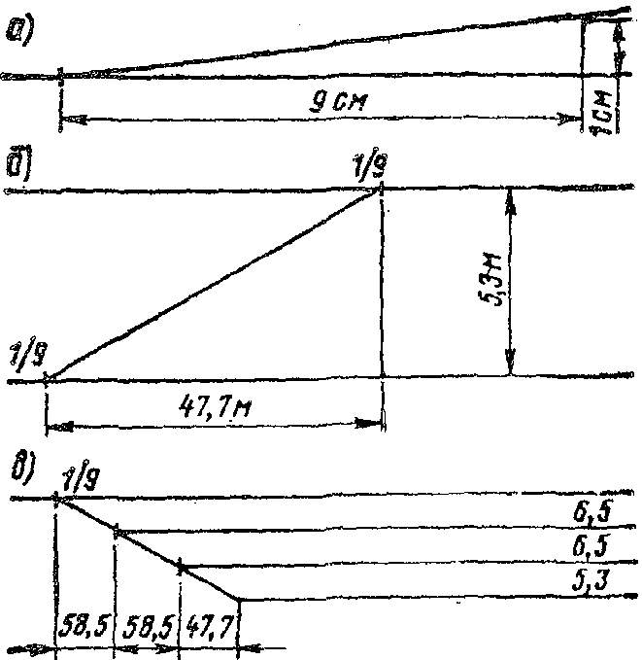

а - стрелочного перевода б - съезда; в - стрелочные улицы

Рис. 2.12 Примеры укладки соединений

Уложив все пути и стрелочные переводы одной из горловин, необ­ходимо расставить все предельные столбики и выходные светофоры, используя уже установленные размеры на немасштабной схеме. Сле­дует учитывать, что предельный столбик ставится от оси прямого пути ил расстоянии 2,05 м, а светофор - на 2,60 м. Переход к другой горловине осуществляется через полезную длину расчетного приемо-от­правочного пути, т.е. от светофора (или предельного столбика) откла­дывают в масштабе заданную стандартную полезную длину (850, 1050, 1250 м) до предельного столбика (или выходного светофора) в другой горловине. Укладывается вторая горловина. Если схема станции про­дольного типа, то, построив центральную горловину, надо еще раз отложить заданную полезную длину расчетного нечетного приемо-отправочного пути. Затем надо построить нечетную входную горловину. Если же укладывается план станции полупродольного типа, то после укладки центральной горловины нужно перейти к другой границе стан­ционной площадки и на расстоянии Тв + а (или Тв + b) от уклоноуказателя зафиксировать центр первого стрелочного перевода. Затем укладывается вся нечетная входная горловина. Через полезную длину расчетного приемо-отправочного пути для нечетных поездов переходят к выходному светофору с этого приемо-отправочного пути. От светофора откладывается расстояние до центра стрелочного перевода. При этом необходимо проверить, чтобы расстояние от полученного центра перево­да до ранее уложенных центров переводов в центральной горловине было не менее величины для данной схемы стрелочного узла. Если же это условие не выполняется, необходимо сделать корректировку поло­жения пути. Нанеся на схему все предельные столбики и светофоры, определяют положение оси пассажирского здания и наносят пассажир­ские устройства (рис. 2.13).

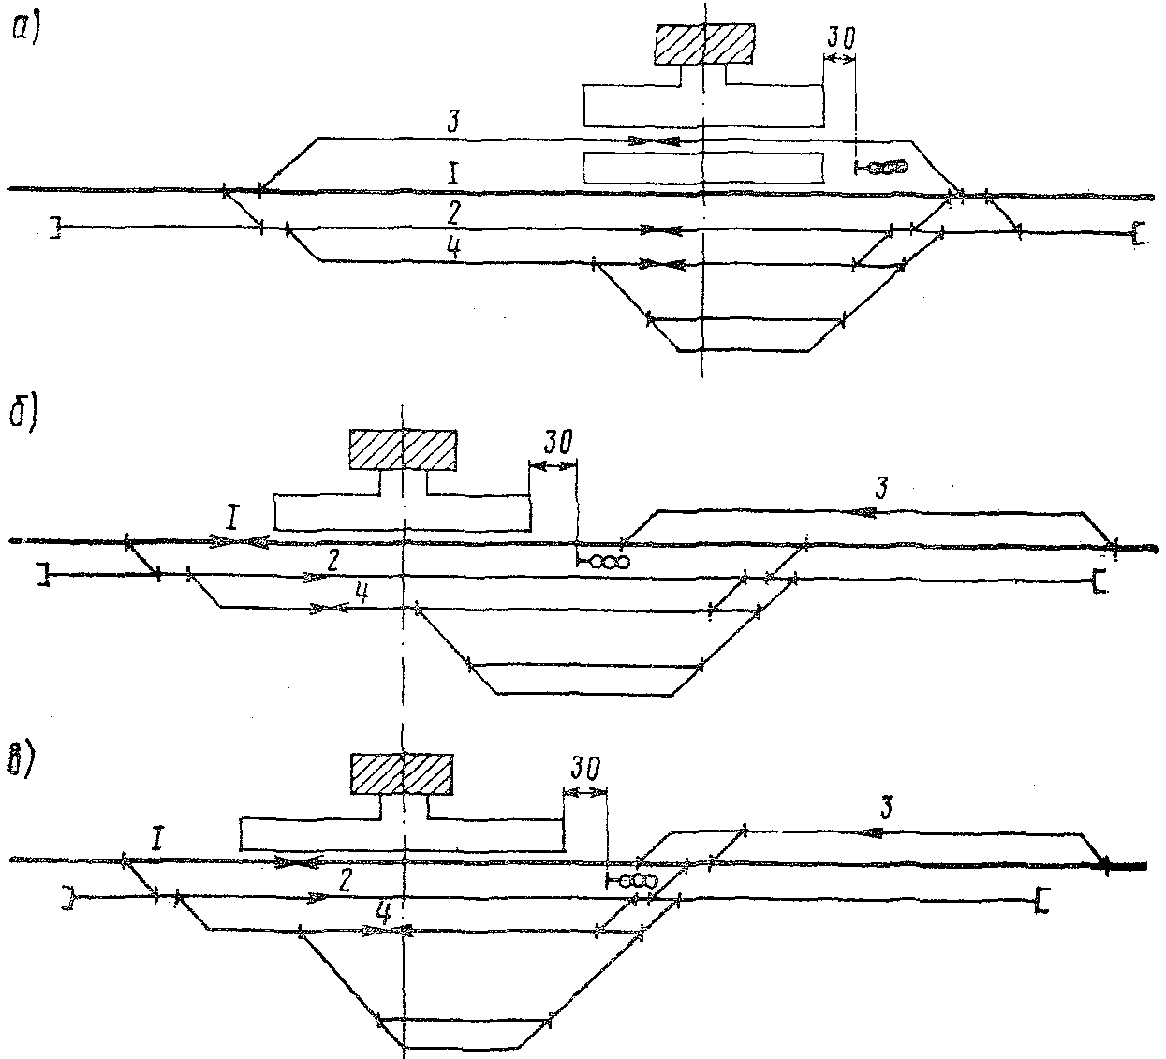

а - поперечном; б - полупродольном; в - продольном

Рис.2.13. Схемы размещения пассажирского здания на промежуточной станции при расположении приемо-отправочных путей

Положение пассажирского здания определяется планировкой поселка. Если это не влияет, то пассажирское здание располагается бли­же к горловине с маневровой работой.

После нанесения на плане станции всех пассажирских устройств проектируется грузовой двор. Если по заданию станция опорная, то схема грузового двора зависит от суточной грузопереработки станции. Рекомендуемые схемы грузовых дворов приведены в [13,24].При плани­ровке грузовых дворов должны быть выполнены следующие условия:

возможность дальнейшего развития складов в длину и размещение новых грузовых фронтов без переустройства и сноса ранее построенных складов и устройств;

расположение и ширина проездов и мест стоянки автотранспортных средств, обеспечивающие поточное и беспрепятственное следование ав­томобилей, их поворот и подачу к грузовым фронтам без нарушения погрузки-выгрузки у соседних складов;

удаление складов и мест выгрузки сыпучих вяжущих строительных материалов (цемент, известь, алебастр), а также площадок для выгруз­ки других пылящих грузов (уголь, песок и др.) от складов штучных грузов, контейнерных площадок на расстояние не менее 50 м;

обеспечение отвода поверхностных вод с помощью канав, ливневой канализации, лотков и труб.

При укладке грузовых дворов опорных промежуточных станций расстояние между крайним приемо-отправочным путем и путем грузо­вого двора должно быть не менее 17,1 м (5,3 + 6,5 + 5,3) с учетом воз­можности укладки еще двух станционных путей. Ширина крытых складов принимается 18 м. Размеры повышенного пути при суточном грузообороте до трех вагонов следующие: высота эстакады 2,5 м, дли­на эстакады 60 м, ширина склада 20,36 м, ориентировочная стоимость 45,2 тыс. руб.

На повышенном пути предусматривается работа транспортных погрузчиков или грейферных кранов. Для переработки вяжущих стро­ительных материалов, перевозимых в крытых вагонах, и для выгруз­ки грузов по прямому варианту «вагон - автомобиль» предусматри­вается платформа. Проезжая часть дороги для двустороннего движения автомобилей проектируется равной 7 - 8 м и одностороннего – 4 - 5 м.

На грузовых дворах с любой грузопереработкой предусматриваются служебно-технические помещения:

зарядная для аккумуляторных погрузчиков с гаражом - 12 х 6 м2

административно-бытовое здание (одноэтажное) – 24 х 12м2

для работников открытых складов - 6 х 6 м2,

контрольный пост размерами стрелочного поста на 3 чел.;

гараж на 5 машин - 18 х 12 м; трансформаторная, вагонные и автомобильные весы.

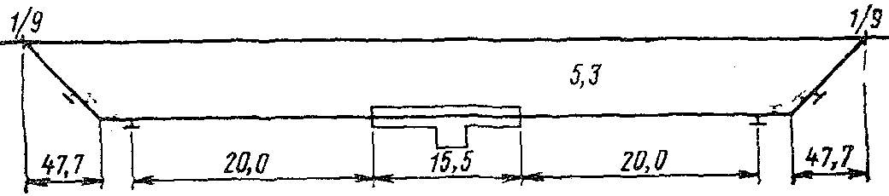

Рис. 2.14. Схема размещения вагонных весов на весовом пути

При проектировании вагонных весов должны быть выдержаны раз­меры, приведенные на рис. 2.14, где Т - тангенс кривой;

Т = Rtgα/2 = 200·1/18 = 11м

На плане станции при необходимости должен быть сделан переход с уширенного междупутья на нормальное, что позволит уменьшить объем земляных и балластировочных работ. При смещении главных путей радиусы кривых и длины прямых вставок между кривыми сог­ласно [16] принимаются по нормам, указанным в табл. 2.7.

|  |  |  |  |
| --- | --- | --- | --- |
| Категории железнодорожной линии | Рекомендуемые радиусы в плане, м | Длины прямых вставок между кривыми, направленными в разные стороны, м | |
| рекомендуемые | допускаемые |
| Линия I категории при движении поездов со скоростью: |  |  |  |
| более 120 км/ч | 4000-2500 | 150 | 50 |
| 120 км/ч и менее | 4000-1500 | 75 | 30 |
| Линия I I категории | 4000-1200 | 75 | 30 |
| Линия I I I категории | 2000-1200 | 75 | 30 |

При смещении других станционных путей применяются радиусы кривых 600, 300, 250, 200 м. При смещении главных и приемо-отправочных путей, по которым предусматривается безостановочный пропуск поездов, следует предусматривать переходные кривые. Оба случая параллельного смещения путей показаны на рис. 2.15.

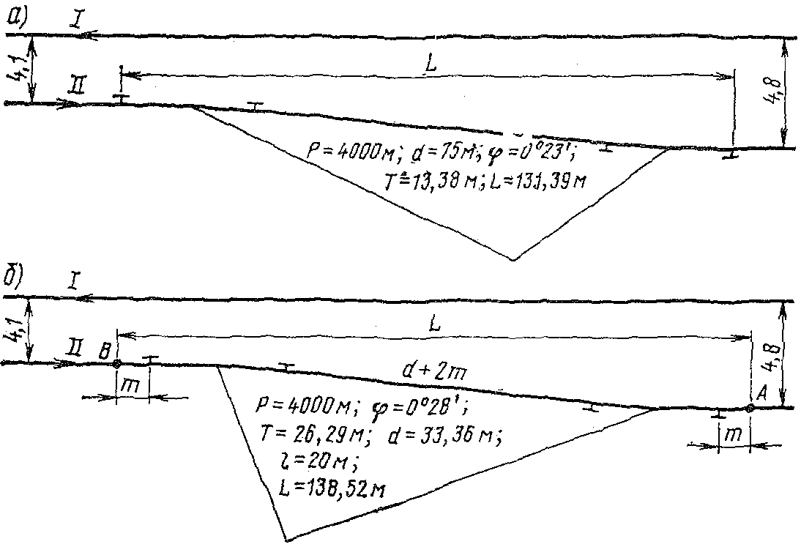

*а -* без переходных кривых; *б -* с переходными кривыми

Рис. 2.15. Схемы параллельного смещения пути:

**Пример.** Необходимо увеличить междупутье главных путей с 4,1 до 4,8 м (рис. 2.15, *а).*

Поперечное смещение составит *е1 -* е2 = 4,8 - 4,1 = 0,7 м. При радиу­се кривой R = 4000 м и прямой вставке d *=* 75 м тангенс круговой кривой Т= 13,38 м, а длина смещения L= 131,39 м. На пути II выбирают точку - на­чало смещения. От нее откладывают L= 131,39 и ставят знак начала кривой. От обоих тангенсных знаков откладывают Т.На полученных точках фиксируют вершины углов, которые соединяют между собой прямой. На полученной наклон­ной прямой также откладывают Т, ставят знаки начала кривой.

Необходимо параллельно сместить II главный путь на разницу ег - е2 = 4,8 - 4,1 = 0,7 м (см. рис. 2.15, б). При радиусе 4000 м принимается прямая вставка 30 м и длина переходной кривой l = 20 м (на рисунке m- приращение тангенса круговой кривой при устройстве переходной кривой).

На пути II выбирают точку А как начало смещения и откладывается L = 10 м, фиксируется начало круговой кривой. Затем от точки А откладывают L = 138,52 м и фиксируется точка В, от которой откладывается m = 10 м и обо­значается начало круговой кривой. Откладывают Т = 26,29 м от обоих начал круговых кривых. В найденных точках фиксируют вершины углов поворота, ко­торые соединяют прямой. На наклонной прямой от обеих вершин углов поворо­та откладывают Т. При смещении путей на станциях со скоростным движением поездов следует пользоваться табл. 16.47 [16].

**Координирование точек плана станции**

После выполнения смещения можно приступать к координированию основных точек (центров стрелочных переводов, предельных столбиков, упоров, концов пассажирских платформ, входных и выходных сигна­лов, вершин углов поворота).

За ось *X* принимается один из главных путей, который не меняет своего положения в плане (прямой). За ось Υпринимается ось пассажир­ского здания. Началом координат будет являться точка пересечения главного пути с осью пассажирского здания. Координата *X* условно принимается в любом случае со знаком (+), координата *У* имеет знак (+), если точка расположена выше оси *X,* и знак (-), если точка рас­положена ниже оси *X.*

Для координирования делается сетка в верхней или нижней части листа по приведенному образцу.

|  |  |
| --- | --- |
| Наименование точек |  |
| Расстояние от оси здания (X), м |  |
| Расстояние от оси главного пути (Υ), м |  |

Координирование начинают с выходного светофора расчетного приемо-отправочного пути. Координату выходного сигнала определяют по масштабной линейке. Чтобы определить координату точки, ограни­чивающей полезную длину этого расчетного пути в другой горловине, надо из заданной полезной длины пути (850, 1050, 1250 м) вычесть координату *X,* определяемую по масштабной линейке. Затем, пользуясь размерами по немасштабной схеме, определить *X* для всех остальных точек. Результаты координирования по оси *X* дают возможность убе­диться в размещении выбранной схемы в пределах заданной длины станционной площадки. Если по координатам выбранная схема стан­ции превышает заданную длину станционной площадки, то можно сок­ратить длину станции, используя один из - предлагаемых способов:

в горловинах запроектировать перекрестные съезды;

согласно [16] диспетчерские съезды и отдельные стрелочные перево­ды на главных путях за пределами горловин можно проектировать на любом уклоне до руководящего включительно;

вытяжные пути за пределами стрелочной горловины располагают в соответствии с профилем смежного участка главного пути [16];

уменьшить до минимально допустимых вставки между смежными стрелочными переводами.

**Прочие устройства**

**Устройства водоснабжения**.

Для снабжения населенных пунктов . и нужд станции строится водоемное здание, расположенное на расстоя­нии не менее 150 м от оси пассажирского здания и 70 м от оси главного пути.

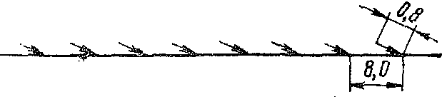

Рис.- 2.16. Сеть водоснабжения

От водоемного здания отводится водоразводящая сеть. Вода должна быть подведена к пассажирскому зданию, блоку вспомогательных помещений, поселку и на грузовой двор. При про­кладке водоразводящей сети железнодорожные пути пересекаются под прямым углом. Запрещается проводить трубы под зданиями и стре­лочными переводами. На линиях водоразводящей сети стрелками по­казывают направление течения воды (рис. 2.16).

Полоса отвода предусматривается для размещения различных сооружений, станций, защитных устройств и лесонасаждений, слу­жебных и технических зданий. На станциях ширина полосы отвода назначается в соответствии с проектом их развития в перспективе. В любом случае расстояние от оси крайнего пути раздельного пунк­та до границы полосы отвода принимают не менее 10 м.

К служебным помещениям относятся стрелочные посты на стан­циях, не оборудованных централизацией стрелок, и посты централи­зации. На станциях с централизацией стрелок вместо стрелочных по­стов устраиваются помещения для чистильщиков стрелок. Они разме­щаются не ближе 3,1 м от оси ближайшего пути с правой стороны по ходу прибывающих поездов. Пост централизации располагается в пас­сажирском здании.

Устройства электрификации. На электрифицированных железных дорогах на промежуточных станциях электрифицируются: приемо-отправочные пути; все съезды, по которым предусматривается пропуск поездов с электровозами, а также все съезды между электрифицируе­мыми путями; маневровые вытяжки.

Если на промежуточной станции вся маневровая работа по подаче вагонов к местам погрузки-выгрузки и уборке выполняется локомоти­вом сборного поезда, то контактной сетью оборудуются все пути, по которым предусматриваются эти маневры (кроме погрузочно-выгрузочных путей, на которых предусматривается работа грузовых механиз­мов). На тех станциях, где маневровая работа по обслуживанию погрузочно-выгрузочных путей выполняется приписным или диспетчер­ским маневровым локомотивом (тепловозом), электрифицируются только вытяжные пути и головные участки тех путей, на которых ва­гоны, отцепляемые от сборного поезда, отставляются поездным ло­комотивом и с которых последний забирает группы, подготовленные маневровым локомотивом. При расстановке опор контактной сети в пределах станции необхо­димо учитывать ее дальнейшее развитие. Опоры контактной сети уста­навливают на расстоянии 40 - 72 м.

Типовой проект железобетонных опор с жесткими поперечинами предусматривает перекрытие до восьми путей.

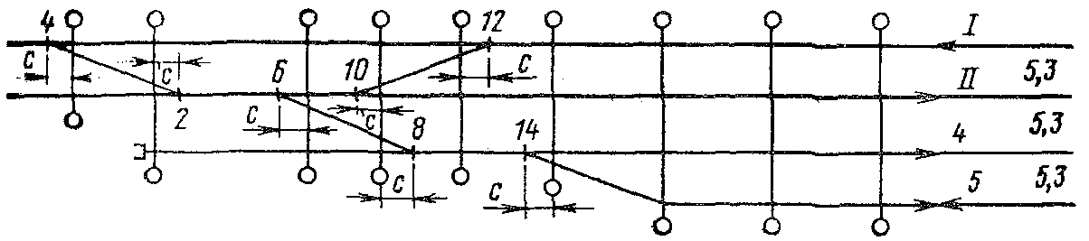

Рис 2.17 Пример размещения опор контактной сети в горловине станции

Ведомость стрелочных переводов

Расстояние от оси крайнего пути до опоры принимают 3,1 м.

Места установки устройств, фиксирующих воздушную стрелку:

Марка крестовин переводов 1/22 1/18 1/11 1/9  
Расстояние (с) от центра перевода в сто­рону крестовины, м 12,0 10,0 7,0 6,0

Пример расположения стрелочных переводов и опор контактной сети в горловине станции показан на рис. 7217.

**2.8. Оформление масштабной схемы**

При обводке главные пути следует выделить более толстой линией. На плане станции приводится ведомо­сть путей. Ведо­мость путей представлена в таблице 2.?

Таблица 2.?

**Ведомость железнодорожных путей**

|  |  |  |  |  |  |  |
| --- | --- | --- | --- | --- | --- | --- |
| № пути | Наименование | Граница пути | | | Длина пути, м | |
| от стрелки | через стрелки | до стрелки | полная | полезная |
|  |  |  |  |  |  |  |

**Ведомость стрелочных переводов**

|  |  |  |  |  |  |
| --- | --- | --- | --- | --- | --- |
| Тип рельса | Сторонность | Материал крестовины | Тип стрелочного перевода | № стрелочного перевода | Количество,  шт. |
| 15 | 30 | 20 | 25 | 40 | 20 |

Примечание. В графе «Сторонность» указывается сторонность стрелки в зави­симости от направления отклонения железнодорожного пути (правый или левый стрелоч­ный перевод); в графе «Тип стрелочного перевода» - наименование стрелочного перевода, например обыкновенный, симметричный.

В курсовом проекте определяют полную, строительную и полезную длины путей. Полная длина путей определяется между центрами стре­лочных переводов, ведущих на этот путь, в том и другом конце. Пере­водом, ведущим на данный путь в одном конце станции, считается тот, на котором данный путь впервые искривляется, если идти от середины пути. Пример определения полной и полезной длин путей приведен в приложении 6. В случае когда один путь является продолжением другого, граница их полных длин должна быть общей (одной точкой). Полная длина съездов и соединений, не вошедших в полную длину дру­гих путей, рассчитывается отдельно.

Строительная длина пути определяется вычитанием из полной его длины суммарной протяженности стрелочных переводов, лежащих в пределах полной длины пути. На рис. 7.18, *а* показан пример опреде­ления полной длины путей.

Чтобы определить строительную длину второго пути, надо из L2вычесть bдля перевода 4и bдля перевода 3(b *-* расстояние между центром стрелочного перевода и торцом крестовины). Строительная длина третьего пути будет определена вычитанием из L3 полной длины (а + b)двух стрелочных переводов 3 и 4 и 2 b стрелочных переводов 1 и 2.

Чтобы определить строительную длину второго пути, надо из L3вычесть bперевода *4,* полную длину (а + b)перевода 5 и а перевода *3* (рис. 7.18, *б).*

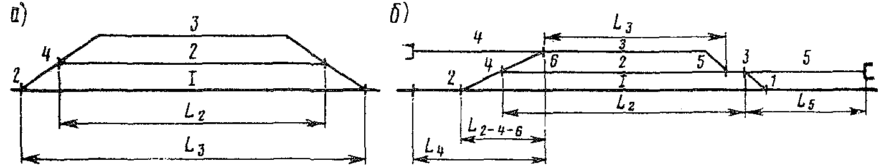

L2,L3 – соответственно полная длина второго и третьего пути

Рис. 2.18 Пример определения полной длины пути

Строительная длина третьего пути будет определена вычитанием из Lразмера *а* перевода 6и размера bперевода *5.* Строительная длина четвертого пути определяется путем вычитания из L4размера bперевода 6.

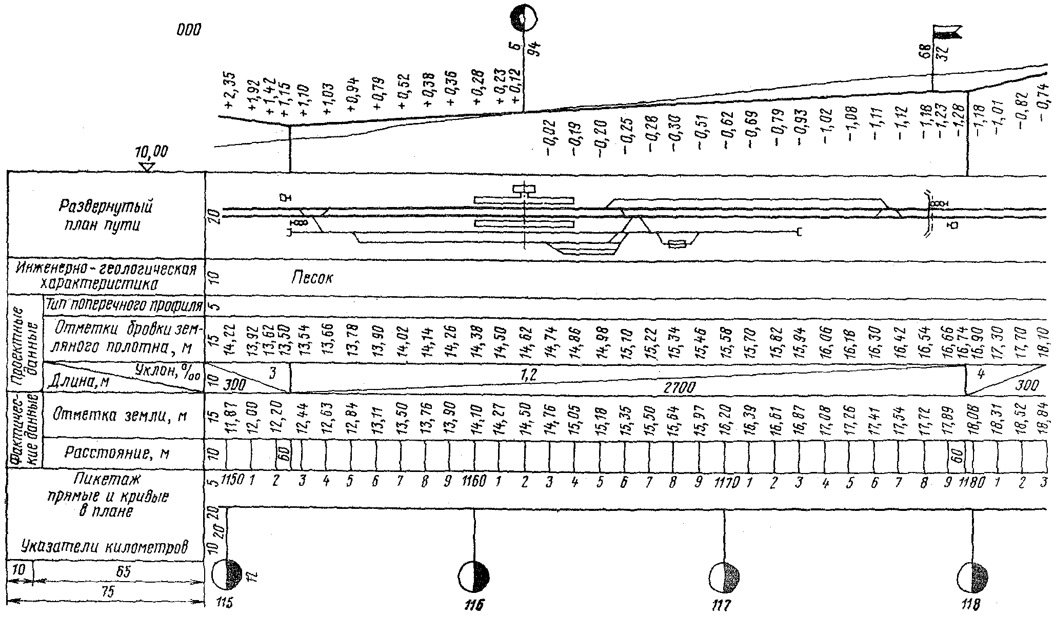

Чтобы определить строительную длину пятого пути, надо из L5 вычесть b перевода 3. Строительная длина съезда 1 - 3 будет определена, как разность из L1-3 размеров Ъ для перевода l и перевода 3. Строи­тельная длина соединения 2 - 4 - 6 определяется вычитанием из L2-4-6 размеров b перевода 2 и перевода 6 полной длины (а + b) перевода 4.

**3 Организация работы станции**

В этом разделе пояснительной записки для всех тем курсового проектирования следует описать работу станции по организации прие­ма, отправления и безостановочного проследования пассажирских и грузовых поездов, с указанием номеров стрелочных переводов, входя­щих в маршрут. При описании организации обгона и скрещения по­ездов следует обратить внимание на возможность организации безоста­новочного скрещения поездов на данной станции. Следует описать развязку маршрутов в горловинах станции, перечислить параллель­ные операции. При описании организации работы со сборными поезда­ми указать конкретно, каким локомотивом выполняется маневровая работа со сборными поездами, и описать эту работу. Если к станции примыкают подъездные пути с большой работой, следует: описать поря­док подачи и уборки вагонов на подъездной путь; выполнение приемо­сдаточных операций на выделенных для этого путях; указать, каким локомотивом обслуживаются подъездные пути.

Если станция по заданию опорная, то следует описать, как достав­ляются грузы с соседних станций, механизацию погрузочно-выгрузочных работ. При описании работы станции можно пользоваться [4].

**7.10. Продольным и поперечный профили земляного полотна**

К пояснительной записке должны быть приложены продольный, поперечный профили и ведомость подсчета объема земляных работ.

Продольный профиль главного пути вычерчивается на миллиметро­вой бумаге (высота 30 см, длина зависит от протяженности станции и подходов). Профиль составляется по оси главного пути, принятого за ось *X,* в пределах станционной площадки и заданных подходов к ней. Продольный профиль станции *Н* показан на рис. 7.19.

Заполнение сетки продольного профиля следует начинать с рас­становки пикетов и километров с масштабного плана станции. Затем заполняется графа «Отметки земли» для каждого пикета. Отметки земли определяют с использованием горизонталей (рис. 7.20).

1. Через пикет (ПК1) проводится перпендикуляр АБмежду соседними горизонталями 20 и 21*.* измеряется его длина l (мм).

2. Измеряют по перпендикуляру расстояние l1(мм) до одной из горизонталей.

3 Определяют разницу в отметках горизонталей h(здесь h = 1м).

4.Составляют пропорцию:

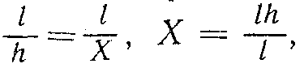

где Х - превышение (или понижение) данной точки над выбранной горизонталью (20 м).

5. К отметке горизонтали прибавляют (или вычитают) *X.* Это и будет отметка земли в данной точке (ПК1).

Пример. Определить отметку земли: l = 35 мм, l1*=* 18 мм, h= 1 м. *X* будет с превышением. Тогда отметка земли на ПК1hпк1*=* 20,00 + 0,51=20,51 м.

Затем заполняют графу «Проектные уклоны». В ней сначала определяют положение уклоноуказателей и согласно им вычерчивают профиль. В графе «Отметки бровки земляного полотна» проставляют отметку с первого уклоноуказателя. Все остальные отметки зависят от проектного уклона и от отметки пер­вого уклоноуказателя. Чтобы узнать разницу проектных отметок для соседних пикетов, составляют пропорцию. Например, если подъем 1,2 °/00, то

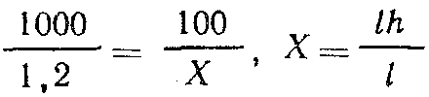

Следовательно, разница проектных отметок между двумя пикетами состав­ляет 0,12 м.

В графе «Развернутый план пути» наносят путевое развитие стан­ции, положение оси пассажирского здания, положение переезда, искус­ственных сооружений и т. д. Границы станции должны точно выдержи­ваться по пикетам. Для удобства вычерчивания продольного профиля вводится условный «нуль отсчета». Чтобы выбрать отметку условного «нуля отсчета», сравнивают между собой отметки земли и проектные отметки бровки земляного полотна. Выбирают наименьшую из них, вычитают 2 - 3 м, это и будет отметка условного «нуля отсчета». Для удобства расчетов это число округляют до целого. На рис. 7.19 отметка условного «нуля отсчета» принята 10 м. Чтобы построить линию земли, из отметок земли по каждому пикету вычитают отметку условного «нуля отсчета». Полученное число в сантиметрах делят на 2, так как М 1 : 200, и откладывают от самой верхней горизонтальной линии сетки профиля. Соединяют полученные соседние точки между собой прямыми. Аналогично строят линию продольного профиля земляного полотна. Затем находят разности между отметками земли (черными) и проектны­ми отметками (красными). Это будут рабочие отметки. Они указывают высоту насыпей (цифры над линией профиля) и глубину выемок (цифры под линией профиля). На линии профиля отмечают оси переездов, раздельного пункта и искусственных сооружений. Проектная линия, линии ординат от точек перелома проектной линии прямые и кривые в плане, развернутый план пути выполняют сплошной или толстой основной линией.

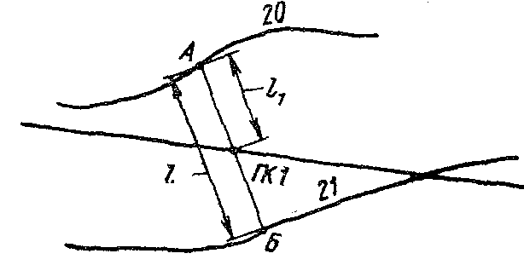

Рис. 7.20. Схема для определения отметок земли

При спокойном рельефе местности расчеты можно сократить, определять площади поперечного сечения не на каждом пикете, а лишь в тех сечениях, где изменяется сумма междупутий (ширина земляного полотна), при этом сечения, как правило, не совпадают с пикетами. прямые и кривые в плане, развернутый план пути выполняют сплош­ной толстой основной линией.

**Для определения объема земляных работ** рекомендуется заполнить Ведомость подсчета объема земляных работ (табл. 7.8) на основании масштабного плана станции и продольного профиля.

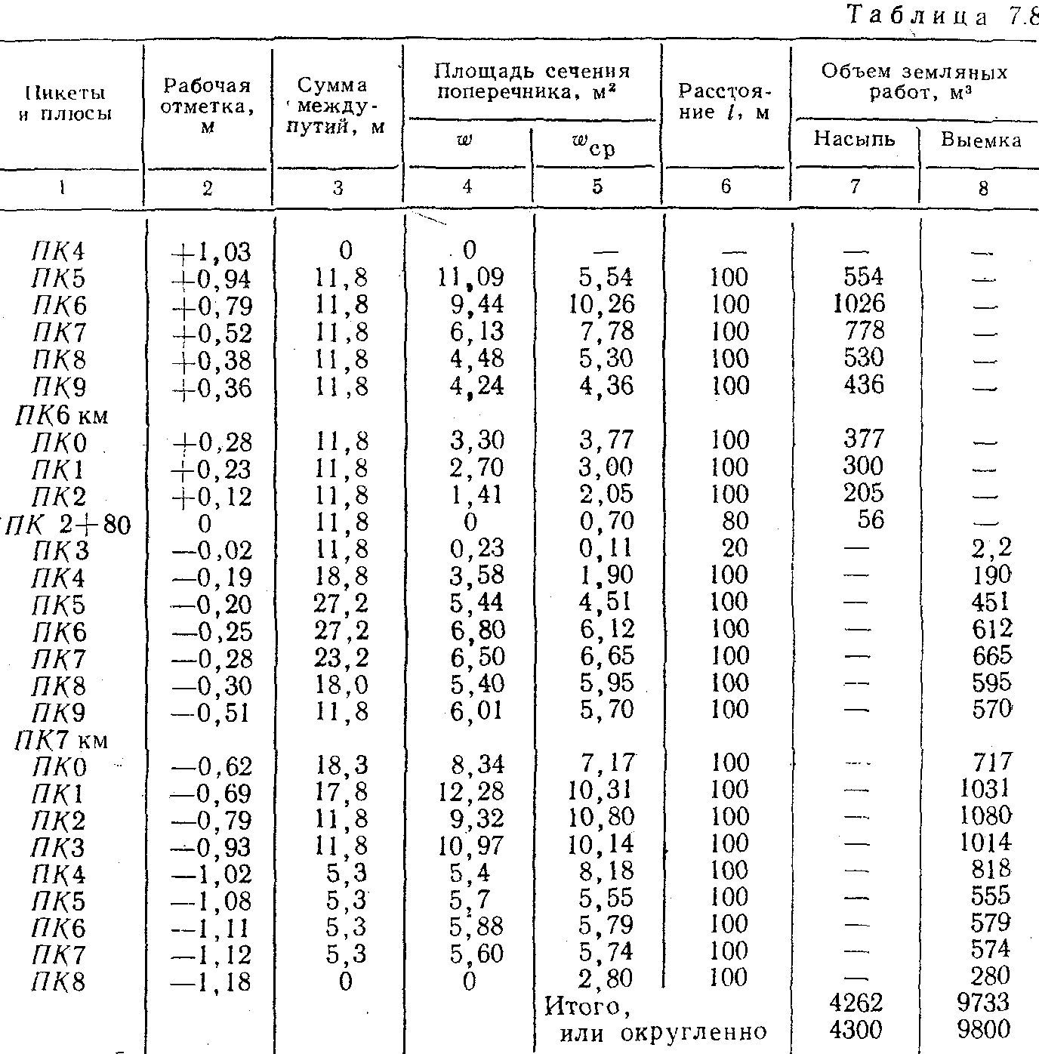

В графу «Пикеты и плюсы» заносят все пикеты станционной площадки и те точки, где рабочие отметки равны нулю. Табл. 7.8 начинается с *ПК* 4, так как на предыдущих пикетах станционных путей нет. В графу «Рабочая отмет­ка» переносят все отметки с продольного профиля со знаком (+) на­ сыпи, со знаком (-) выемки: ±hр.

В графе «Сумма междупутий» (Σl – lгл) учитываются все между­путья. На двухпутных линиях не учитывается междупутье главных путей (так как земляные работы по главным путям учитываются в проек­те строительства линии). Затем определяют площадь сечения: w = hр · (Σl – lгл). При определении средних площадей сечения wср = (w1 + w2 )/2 следует обратить внимание на то, что г о р и з о н т а л ь н ые строки смещаются. Расстояние l определяют как разность, получаемую вычитанием из номера последующего пикета номера пре­дыдущего пикета или суммированием.

Объем земляных работ V(м3) получают умножением средней пло­щади сечения поперечника wср на расстояние l.

Подсчитав объем насыпей и выемок, складывают их и получают об­щий объем земляных работ.

**Поперечный профиль** земляного полотна разрабатывается для од­ного или нескольких сечений, указанных преподавателем. Поперечный профиль вычерчивают на миллиметровой бумаге в масштабе 1 : 200. Высота листа бумаги 30 см, длина зависит от числа путей, входящих в это сечение, и от ширины междупутий. Кроме того, в эту длину вхо­дят водоотводы. Точки, ограничивающие поперечное сечение, рекомен­дуется предусматривать на расстоянии не менее 15 м от осей крайних путей Образец выполнения поперечного профиля для ПК 1172 пока­зан на рис. 7.21.

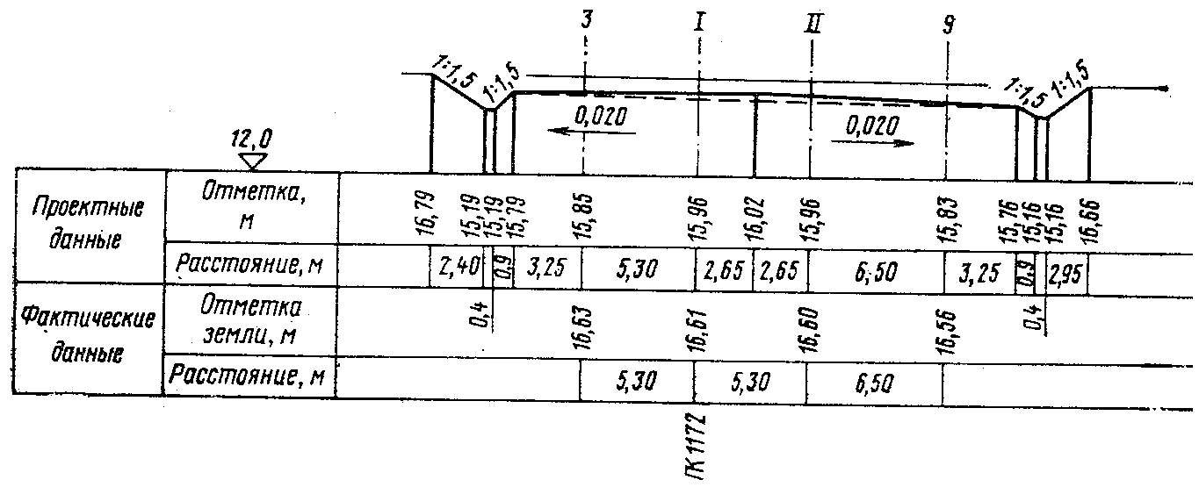

Рис. 7.21 Поперечный профиль пикета

Поперечный профиль вычерчен применительно к стан­ции, план которой приведен на рис. 7.22.

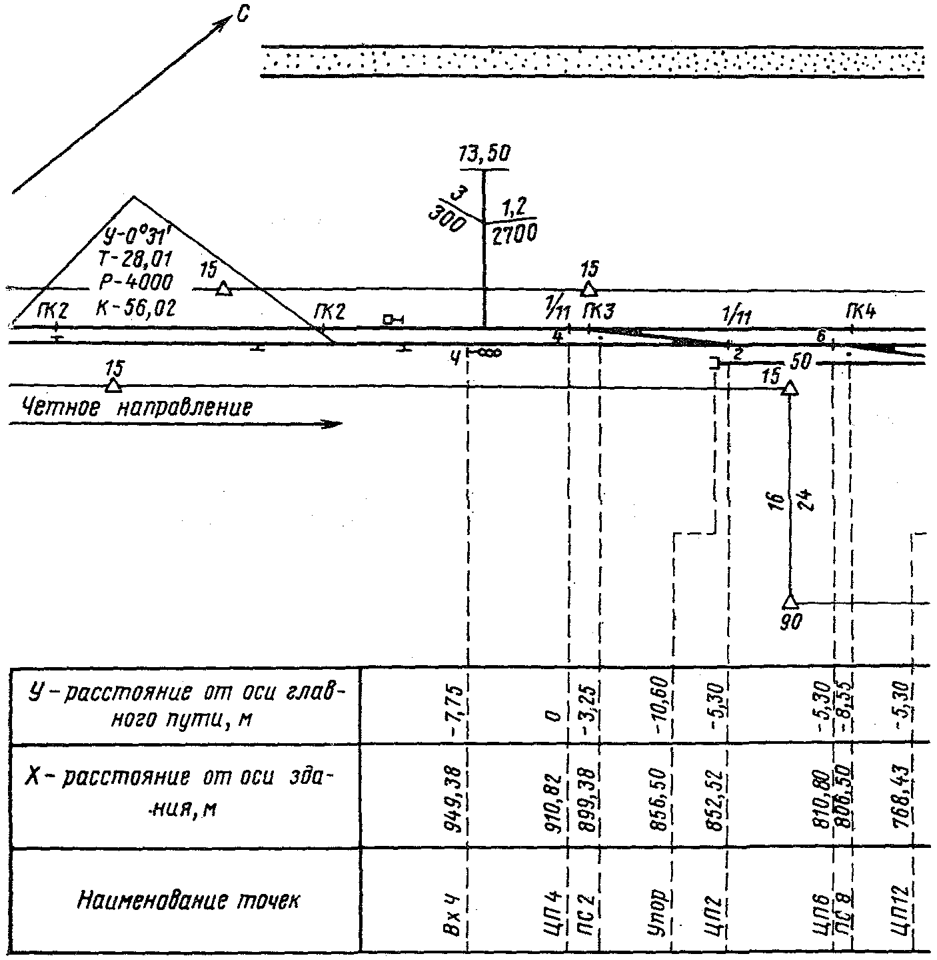

Рис. 7.22 План промежуточной станции Н

Продолжение рис. 7.22

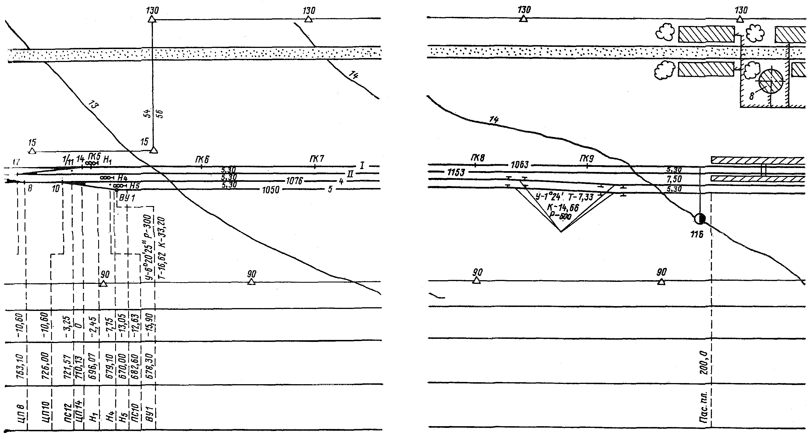

|  |  |  |
| --- | --- | --- |
| Категории железнодорожной линии | Ширина земляного полотна, м, при использовании грунтов | |
| Глинистых и недренирующих песков (мелких и пылевых) | Скальных крупнообломочных и песчаных дреннирующих |
| I | 7,0 | 6,0 |
| I I | 6,5 | 5,8 |
| I I I | 6,0 | 5,2 |
| IV | 5,5 | 5,0 |

|  |  |
| --- | --- |
| Проектные  данные | Отметка, м |
| Расстояние, м |
| Фактические  данные | Отметка земли м |
| Расстояние, м |

30 30

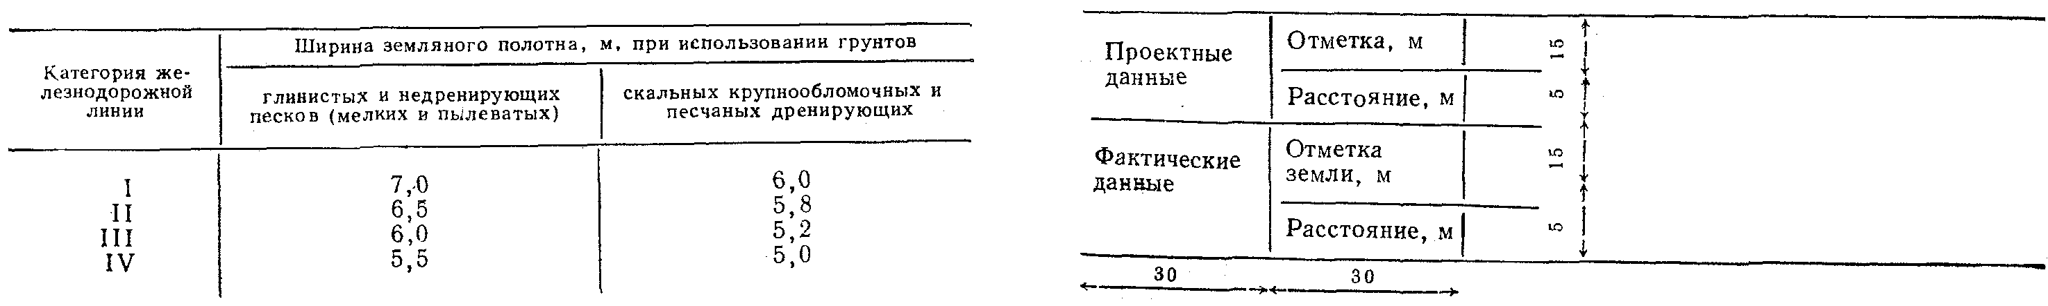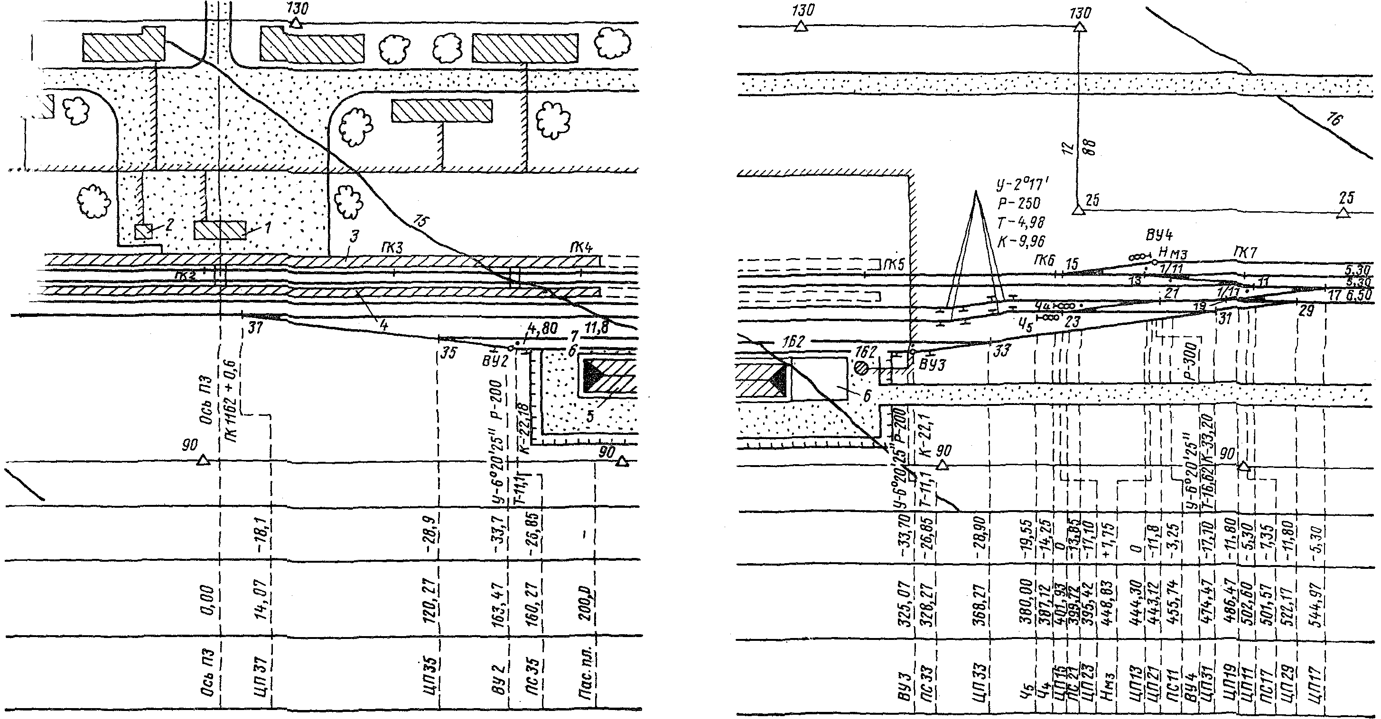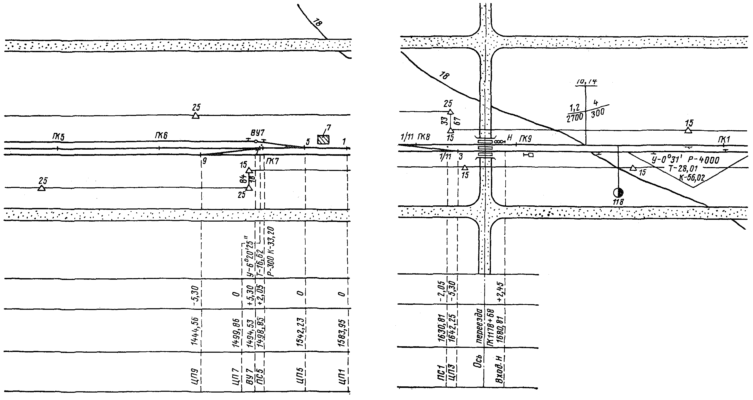

Поперечные профили земляного полотна устраиваются одно- и двускатные Односкатные применяются в основном для промежуточных станций однопутных линий с небольшим числом путей, если главный путь укладывается на песчаном балласте и нет промежуточной плат­формы При двускатном профиле уклон поверхности делается в обе стороны от оси междупутья главных путей, а на однопутных линиях - от оси междупутья главного и предполагаемого второго пути. Уклон поверхности односкатных поперечников направлен от пассажирского здания в полевую сторону.

Расстояние от оси крайних станционных путей до бровки земляного полотна должно быть не менее половины ширины земляного полотна на прямых участках пути однопутных линий (табл. 7.9).

Для вытяжных путей расстояние до бровки земляного полотна берется не менее 3,25 м для линий всех категорий. Уклон верха земляно­го полотна может быть выбран в пределах 0,01- 0,02.

Порядок построения поперечного профиля следующий. На мил­лиметровой бумаге вычерчивают сетку, см. стр. 263.

При выполнении поперечного профиля направление взгляда при­нимается в сторону возрастания километров. Наносят оси и номера путей, междупутные расстояния. От осей крайних путей в обе стороны откладывают по половине расстояния, указанного в табл. 7.9, - бров­ки земляного полотна. На рис. 7.21 от оси пути *9* отложено 3,25 м, так как путь *9* вытяжной. Затем определяют отметки земли аналогично продольному профилю. Выбирают условный «нуль отсчета» и строят линию земли. Затем междупутье между I и II путями делят пополам и получают ось междупутья - вершину сливной призмы. Чтобы определить проектную отметку вершины сливной призмы, необходимо из продольного профиля выбрать проектную отметку бровки земляного полотна в заданном сечении. Проектная отметка вершины сливной призмы будет определена как проектная отметка из продольного про­филя плюс 0,15 м (для однопутных линий) или плюс 0,20 м (для двух­путных). На рис. 7.19 проектная отметка I пути продольного профиля 15,82 м. Проектная отметка вершины сливной призмы будет 15,82 + 0,20 = 16,02 м. Так как профиль двускатный и тип поперечного профиля - выемка, то принят уклон земляного полотна 0,02. Определяют проектные отметки для всех путей. Для этого составляют про­порцию:

1000 : 2,65 = 20 : X, Х= 0,053 м.

Следовательно, проектные отметки осей I и II путей будут меньше отметки вершины сливной призмы на 0,053 м и составят 15,96 м. Таким же образом определяют отметки остальных путей. Затем вычерчивают линию земляного полотна до его бровок. Если строится поперечный профиль выемки, то с двух сторон вычерчивают кюветы глубиной 0,6 м с крутизной откосов 1: 1,5. Если строится поперечный профиль насыпи, то с обеих сторон от ее бровок делают откосы 1 : 1,5, а затем откладывают по 3 м для бермы.

Продолжение рис. 7.22

Если участок однопутный, то со стороны укладки будущего второго пути берма увеличивается на 4,1 м. Затем вычерчивают резерв крутиз­ной откоса 1 : 1,5. В некоторых вариантах может получиться профиль полунасыпи - полувыемки.

После вычерчивания поперечного профиля делают привязку глав­ного пути, принятого за ось *X,* к пикету. Согласно [16] на осях путей должны быть указаны отметки поверхности головки рельса (ПГР). Можно определять отметку ПГР только для главного пути, принятого

за ось *X.* Это выполняют следующим образом. Если главные пути уло­жены на щебеночном или асбестовом балласте, толщина которого при­ведена в табл. 7.10, то над линией земляного полотна под главными пу­тями укладывают песчаную подушку высотой 20 см.

На рис. 7.21 показан образец поперечного профиля для линии II ка­тегории, главные пути на железобетонных шпалах. Поэтому толщина щебеночного балласта под главными путями hб*=* 30 см, а толщина песчаной подушки равна 20 см. На щебеночный балласт укладывают шпалы. Высоту шпалы можно принимать: деревянной - 0,12 м, железобетонной - 0,19 м. Высота рельсов принимается: для Р65 h= 0,18 м, а для Р50 h= 0,152 м.

Определим ПГР. Для этого нужно прибавить к проектной отметке земляного полотна для I пути толщину балластного слоя, шпалы, под­кладки и высоту рельса. Например, ПГР1 = 15,96 + (0,20 + 0,30) + 0,19 + 0,01 + 0,18 = 16,84 м.

Полученную отметку ПГР записывают по оси I пути. При обводке поперечного профиля проектные контуры и линии ординат от точек пе­релома проектных контуров выполняют сплошной толстой основной линией.

**7.11. Расчет строительной стоимости станции**

Стоимость сооружения станции принимается по укрупненным из­мерителям (приложение 4). Для определения строительной стоимости станции составляют ведомость, в которую заносят объемы земляных работ. Объемы по остальным наименованиям работ принимают по ведомостям путей, стрелочных переводов, зданий и сооружений и по самому плану станции. При подсчете стоимости укладки станционных путей берется строительная длина по каждому пути и типу рельсов без учета главных путей. При подсчете стоимости электрической центра­лизации из таблицы стрелочных переводов выбирают стрелки, вклю­ченные в ЭЦ. Число упоров принимают по плану станции. Площадь пассажирских платформ определяют умножением ширины платформы на ее длину. Размеры грузовых устройств определяют по заданию. Протяженность автодорог, лотков, пешеходных мостов, заборов, водо­проводных труб измеряется масштабной линейкой на плане станции.

**4. Обеспечение безопасности движения. Охрана труда на станции**

В пояснительной записке следует описать мероприятия по охране труда работников станции и обеспечению безопасности движения по­ездов (принятые габаритные расстояния от оси пути до зданий и соору­жений, оборудование переездов шлагбаумами и сигнализацией, взаим­ное замыкание стрелок и сигналов, электрическое освещение устройств с указанием норм освещенности отдельных объектов, маршруты следо­вания работников на работу, техника безопасности на электрифициро­ванных линиях).

**Заключение**

Обобщающий вывод об успешности решения основных вопросов задания, соответствие проекта требованиям Инструкции (ВСН 56-78), СНиП, постановлениям партии и правительства по железнодорожному транспорту.

|  |  |  |  |  |  |  |  |  |
| --- | --- | --- | --- | --- | --- | --- | --- | --- |
| №  пути | Наименование | Тип рельсов | Граница путей | | | Длина путей | | |
| От  стрелки | через стрелки | До стрелки  (упор) | Полная | Строительная | Полезная |
| I | Главный | Р65 | 1 | 5;7;13;15;  14; | 4 | (2475) | (2279) | (1063) |
| II | Главный | Р65 | 2 | 6;9;12;11;17;25 | 3 | (2465) | (2239) | (1153) |
| 3 | Приемо-отправочный | Р50 | 15 |  | 5 | 1140 | 1109 | 1050 |
| 4 | Приемо-отправочный | Р50 | 8 |  | 21 | 1203 | 1145 | 1076 |
| 5 | Приемо-отправочный | Р50 | 10 |  | 31 | 1200 | 1106 | 1050 |
| 6 | Погрузо-выгрузочный | Р50 | 37 |  | 29 | 510 | 386 | 162 |
| 7 | Выставочный | Р50 | 35 |  | 33 | 240 | 209 | 162 |
| 8 | Предохранительный  тупик | Р50 | 8 | - | Упор | 93 | 78 | 50 |
| 9 | Вытяжной | Р50 | 21 |  | Упор | 620 | 449 | 525 |
| 10 | Весовой | Р50 | 39 | - | 41 | 174 | 144 | - |
|  | Съезды | Р65 | 2 | - | 4 | 58 | 19,0 | - |
|  | -- | Р65 | 12 | - | 14 | 58 | 19,0 | - |
|  | - | Р65 | 11 | - | 13 | 58 | 19,0 | - |
|  | - | Р65 | 7 | - | 9 | 58 | 19,0 | - |
|  | - | Р65 | 1 | - | 3 | 58 | 19,0 | - |
|  | - | Р50 | 21 | - | 23 | 48 | 17,0 | - |
|  | - | Р50 | 17 | - | 19 | 58 | 27,0 | - |
|  | - | Р50 | 25 | - | 27 | 58 | 27,0 | - |
|  | - | Р50 | 6 | - | 8 | 48 | 17,0 | - |

Таблица 2 Расстояние lпр от центра стрелочного перевода до предельного столбика (м) для путей, не оборудованных электрическими рельсовыми цепями

|  |  |  |  |  |  |  |  |
| --- | --- | --- | --- | --- | --- | --- | --- |
| Междупутья, м | 1/11 | | | 1/9 | | | |
| Радиусы закрестовинной кривой, м | | | | | | |
| 300 | 400 | 500 | 200 | 250 | 300 | 400 |
| 4,8 | 48 | 49 | 51 | 40 | 41 | 42 | 44 |
| 4,9 | 48 | 49 | 50 | 40 | 40 | 41 | 43 |
| 5,0 | 48 | 48 | 49 | 40 | 40 | 41 | 42 |
| 5,1 | 47 | 48 | 49 | 39 | 40 | 40 | 42 |
| 5,2 | 47 | 47 | 48 | 39 | 39 | 40 | 41 |
| 5,3 | 47 | 47 | 48 | 39 | 39 | 39 | 41 |
| 5,4 | 47 | 47 | 48 | 39 | 39 | 39 | 40 |
| 5,5-5,6 | 46 | 47 | 47 | 38 | 39 | 39 | 40 |
| 5,7 | 46 | 47 | 47 | 38 | 39 | 39 | 39 |
| 5,8 | 46 | 47 | 47 | 38 | 38 | 39 | 39 |
| 5,9-6,0 | 46 | 46 | 47 | 38 | 38 | 39 | 39 |
| 6,1-6,2 | 46 | 46 | 46 | 38 | 38 | 38 | 39 |
| 6,3-6,4 | 46 | 46 | 46 | 38 | 38 | 38 | 38 |
| 6,5 и более | 46 | 46 | 46 | 37 | 37 | 38 | 38 |

Таблица 2 Расстояние lпр от центра стрелочного перевода до светофора на железобетонной или металлической опоре

|  |  |  |  |  |  |  |  |  |  |
| --- | --- | --- | --- | --- | --- | --- | --- | --- | --- |
| Междупутья, м | 1/22 | 1/18 | 1/11 | | | 1/9 | | | |
| Радиусы закрестовинной кривой, м | | | | | | | | |
| 1500 | 1000 | 300 | 400 | 500 | 200 | 250 | 300 | 400 |
| 5,2 | - | 137 | 81 | 85 | 90 | 68 | 71 | 74 | 79 |
| 5,3 | 136 | 113 | 72 | 74 | 76 | 60 | 62 | 65 | 68 |
| 5,4 | 130 | 107 | 67 | 69 | 71 | 57 | 58 | 59 | 62 |
| 5,5 | 127 | 105 | 64 | 66 | 69 | 54 | 55 | 56 | 59 |
| 5,6 | 124 | 102 | 63 | 65 | 67 | 53 | 53 | 55 | 57 |
| 5,7 | 122 | 101 | 62 | 63 | 65 | 52 | 52 | 53 | 56 |
| 5,8 | 121 | 99 | 61 | 62 | 64 | 51 | 52 | 52 | 55 |
| 5,9 | 119 | 98 | 60 | 62 | 63 | 50 | 51 | 52 | 54 |
| 6,0 | 118 | 98 | 60 | 61 | 62 | 50 | 50 | 51 | 53 |
| 6,1 | 118 | 97 | 60 | 60 | 62 | 50 | 50 | 51 | 52 |
| 6,2 | 117 | 96 | 59 | 60 | 61 | 49 | 50 | 50 | 52 |
| 6,3 | 116 | 96 | 59 | 60 | 61 | 49 | 49 | 50 | 51 |
| 6,4 | 116 | 96 | 59 | 59 | 60 | 49 | 49 | 49 | 51 |
| 6,5 | 116 | 95 | 59 | 59 | 60 | 49 | 49 | 49 | 50 |
| 6,6-6,7 | 116 | 95 | 58 | 59 | 59 | 49 | 49 | 49 | 50 |
| 6,8 | 115 | 94 | 58 | 59 | 59 | 48 | 49 | 49 | 49 |
| 6,9 | 115 | 94 | 58 | 59 | 59 | 48 | 48 | 49 | 49 |
| 7,0 | 115 | 94 | 58 | 58 | 59 | 48 | 48 | 49 | 49 |
| 7,1-7,3 | 115 | 94 | 58 | 58 | 59 | 48 | 48 | 48 | 49 |
| 7,4-7,5 | 115 | 94 | 58 | 58 | 58 | 47 | 48 | 48 | 48 |
| 7,6 и более | 115 | 94 | 58 | 58 | 58 | 47 | 47 | 47 | 47 |

**Основные размеры обыкновенных стрелочных переводов**

|  |  |  |  |  |  |  |  |  |
| --- | --- | --- | --- | --- | --- | --- | --- | --- |
| Марка крестовины **tg α** | Угол крестовины **α** | Расстояния, м | | | | | | Полная длина перевода L, м |
| от переднего стыка рамных рельсов до начала остряка **m** | от начала остряка до центра  перевода **ао** | от переднего стыка рамных рельсов до центра перевода **а** | От центра перевода до математического центра крестовины **bо** | от математического центра крестовины до ее заднего стыка **q** | От центра перевода до торца крестовины **b** |
| **Р 65** | | | | | | | | |
| 1/22 | 3035´50´´ | 5,034 | 26,920 | 31,954 | 33,526 | 5,060 | 38,586 | 70,540 |
| 1/18 | 3010´12´´ | 3,83 | 21,79 | 25,62 | 27,46 | 4,42 | 31,89 | 57,51 |
| 1/11 | 5011´40´´ | 2,76 | 11,29 | 14,06 | 16,75 | 2,55 | 19,30 | 33,36 |
| 1/11* | 5011´40´´ | 2,76 | 11,29 | 14,06 | 16,75 | 3,67 | 20,42 | 34,48 |
| 1/11** | 5011´40´´ | 2,76 | 11,29 | 14,06 | 16,75 | 6,83 | 23,58 | 37,64 |
| 1/9 | 6020´25´´ | 2,76 | 12,45 | 15,22 | 13,72 | 2,09 | 15,81 | 31,03 |
| **Р 50** | | | | | | | | |
| 1/18 | 3010´12´´ | 3,83 | 21,79 | 25,62 | 27,46 | 4,42 | 31,89 | 57,51 |
| 1/11 | 5011´40´´ | 4,32 | 10,14 | 14,47 | 16,75 | 2,30 | 19,05 | 33,52 |
| 1/9 | 6020´25´´ | 4,32 | 11,13 | 15,45 | 13,72 | 1,88 | 15,60 | 31,05 |
| **Р43** | | | | | | | | |
| 1/11 | 5011´40´´ | 4,32 | 10,14 | 14,47 | 16,75 | 2,30 | 19,05 | 33,52 |
| 1/9 | 6020´25´´ | 4,32 | 11,13 | 15,45 | 13,72 | 1,88 | 15,60 | 31,05 |

* Стрелочный перевод для скоростного движения до 160 км/ч.

** Крестовина с подвижными элементами.

Расстояние Х (м) между центрами смежных стрелочных переводов

Таблица 1 При встречной укладке

|  |  |  |  |  |
| --- | --- | --- | --- | --- |
| Марка крестовины | Прямая вставка d, м | | | |
| 25 | 12,5 | 6,25 | 0 |
| **Р65** | | | | |
| 1/22-1/22 | 88,92 | 76,42 | 70,17 | 63,91 |
| 1/22-1/11 | 71,03 | 58,53 | 52,28 | - |
| 1/18-1/18 | - | 63,77 | 57,52 | - |
| 1/18-1/11 | - | 52,20 | 45,95 | - |
| 1/18-1/9 | - | 53,36 | 47,11 | - |
| 1/11-1/11ск | 53,13 | 40,63 | - | - |
| 1/11-1/11 | 53,13 | 40,63 | 34,38 | - |
| 1/11-1/9 | - | 41,80 | 35,55 | - |
| 1/9 -1/9 | - | 42,96 | 36,71 | - |
| **Р50** | | | | |
| 1/18-1/18 | - | 63,77 | 57,52 | - |
| 1/18-1/11 | - | 52,61 | 46,36 | - |
| 1/18-1/9 | - | 53,60 | 47,35 | - |
| 1/11-1/11 | - | 41,46 | 35,21 | 28,95 |
| 1/11-1/9 | - | 42,44 | 36,19 | 29,93 |
| 1/9 -1/9 | - | 43,43 | 37,18 | 30,92 |
| **Р65-Р50** | | | | |
| 1/22-1/11 | 71,44 | 58,94 | - | - |
| 1/22-1/9 | 72,42 | 59,92 | - | - |
| 1/18-1/11 | 65,11 | 52,61 | - | - |
| 1/18-1/9 | 66,10 | 53,60 | - | - |
| 1/11-1/11 | 53,55 | 41,05 | - | - |
| 1/11-1/9 | 54,53 | 42,03 | - | - |
| 1/9-1/11 | 54,71 | 42,21 | - | - |
| 1/9-1/9 | 55,69 | 43,19 | - | - |
| d, м |  | |  | |
| 25 | На главных путях, где предусматривается движение пассажирских поездов со скоростью 121 – 160км/ч | | | |
| 12,5 | На главных и приемо-отправочных путях | | На главных путях | |
| 6,25 | На приемо-отправочных путях крупных станций, а также в стесненных условиях на главных и приемо-отправочных других станций | | На приемо-отправочных путях, а в стесненных условиях и на главных путях | |
| 0 | На второстепенныхстанционных путях | | На приемо-отправочных путях при расстоянии между остряками, равном или более 8,66 м, а также на второстепенных путях | |